تقييس المعيار المساحي المستدام للوحدات السكنية المنفردة للأسر الفقيرة
محمد علي الانباري أميرة جليل احمد
كلية الهندسة- جامعة بابل
الخلاصة
يتناول البحث دراسة المعايير السكنية في العراق من خلال تحليل تأثير العوامل (الاقتصادية والاجتماعية والبيئية )على المعيارالمساحي السكني واستعراض الدراسات السابقة وصولا للمعيار المستدام للوحدات السكنية المنفردة للأسر الفقيرة و ذلك من خلال ايجاد موازنة بين اهمية العوامل الثلاثة .ولقدتم اختيار مناطق في مدينة الحلة كحالة دراسة (القصبة القديمة للمدينة ومنطقة الإسكان ومنطقة الثورة و حي الاساتذة) و تم تجميع البيانات والمعلومات من خلال استمارة استبيان مصممة بما يلائم أفكار وأهداف البحث وتحليلها ثم الوصول لمجموعة من الاستنتاجات والتوصيات.
Abstract
This research include an analysis of the effects of the economic ,social, and environmental factors on the residential lots criteria approached to the sustainable criteria for singular poor families, by studying the Iraqi housing standers and last housing studies. This need to make balancing process among the importance of these factors .
Areas in Hilla city(old city area, Iscan area, Thawra area, and Asateth area)was taken as a case study .Data collection and analysis had been done about the residential lots in these areas and then some conclusions and recommendations had been stated.
المقدمة
تعتبر دراسة المعايير السكنية من المواضيع المهمة على المستوى القومي من حيث تقليل العجز السكني وتقليل العبء على الاقتصاد الوطني ، وعلى مستوى الافراد تعمل على جعل المسكن في متناول معظم الشرائح والاسر الفقيرة خاصة وتقليل العبء على دخولهم حيث شهدت الفترة الماضية ارتفاع في كلف الأرض وكلف الإنشاء للوحدات السكنية مقابل محدودية الدخول للأفراد .
تعتبر المعايير الاسكانية الوسيلة المتاحة لتحديد المسنوى النوعي لتلبية الحاجة السكنية بالاضافة الى كونها احدى ادوات السياسة الاسكانية التي تساعد في تحديد الاهداف الاسكانية، وكذلك تؤمن المستوى الاسكاني المناسب في مرحلة التنمية الاجتماعية والاقتصادية والتكنولوجية التي يمر بها البلد.
لقد اوضحت الدراسات السابقة:-
1- دراسة الدكتور باسم الانصاري والعيساوي ركزت على العامل الاقتصادي البحت.
2- دراسة وزارة التخطيط (اسس ومعايير التخطيط الحضري عام 1977)ودراسة بول سيرفس.
(مخطط الاسكان العام في العراق عام 1982)، ركزت على العامل الاقتصادي مراعية العاملين الوظيفي والاجتماعي.
3- اما دراسة الباحثين الامريكيين (Salvato, 1986)و(Newton , 1974) والباحث الانكليزي
(1959Gooding & Dowing,) والدكتور فاضل حسن فقد ركزت على العامل البيئي البحت في تحديد المعيار السكني .
4- ركزت دراسة د.منذر الاعظمي على العامل الاجتماعي والمعيار المتنامي المفتوح النهاية.
ومن هنا تبين ان هذه الدراسات قد افتقرت الى الاهتمام الشامل بجميع العوامل الاقتصادية والاجتماعية والبيئية،فهي ركزت على الاغلب على عامل او عاملين. ان نجاح واستدامة أي معيار سكني ينبغي ان يكون مبنيا على دراسة وتحليل العوامل الاقتصادية والاجتماعية والبيئية وتداخلها مع المعيار وبما يتلائم مع مفاهيم التنمية المستدامة(1)(1)والمعيار المستدام.
بشكل عام يمكن تحديد ثلاثة انماط اساسية لسياسة المعايير وهي سياسة المعيار الادنى،سياسة الحد الاعلى، وسياسة المعيار المتنامي(مصدر رقم2). وعملنا في هذا البحث يكون ضمن الصنف الثالث كما ويتفق بحثنا الحالي في الرأي ان التصميم الاسكاني المفتوح النهاية (القابل للتطوير والتحوير والتغيير المستقبلي)هو احد الحلول لتجاوز مشكلة الرغبات والاحتياجات الانسانية المختلفة والمتغيرة وحسب المتطلبات البيئية والاجتماعية والاقتصادية.
مشكلة البحث واهدافه:
تناولت العديد من البحوث موضوع دراسة المعايير المساحية دراسات اقتصادية بحتة معتمدة على تخفيض المعايير المساحية للحد الادنى وتخفض كلف البناء وتقليل العبئ على المواطن والدولة ،كما تناول الموضوع دراسات اجتماعية بحتة معتمدة على مدى ملائمة هذه المعايير للحاجات ورغبات المستفيدين كما تناولت الموضوع دراسات عمرانية معتمدة على مدى تلبية المعايير المساحية للمتطلبات الوظيفية،وقليل من الدراسات التي حاولت ايجاد نوع من التوازن بين العوامل الاقتصادية والاجتماعية ولم يتم الاهتمام بالعامل البيئي، وعليه فان المشكلة في المعايير السكنية الحالية تتمثل بما يلي:-
- وجود فجوة معرفية حول حدود المعيار المساحي المستدام والمبني على ايجاد موازنة بين العوامل الاجتماعية والاقتصادية والبيئية سواء على مستوى الافراد او على مستوى المجتمع.
- عدم وجود تصنيف واضح للمعايير الحالية المعتمدة بما يناسب دخول الافراد
من هذه المشكلة العامة تم تحديد مشكلة البحث هنا وهي:-
(عدم وجود تصور واضح للمعيار المساحي المستدام للوحدات السكنية المنفردة للأسر الفقيرة ذات الدخول الواطئة والمحدودة).وبهذا فان اهداف البحث تمثلت بتحديد معايير مساحية للوحدات السكنية المنفردة للأسر الفقيرة(كونها الاكثر احتياجا) من خلال إيجاد توازن بين العامل الاقتصادي والاجتماعي والبيئي للخروج بنتائج وارقام محددة تخص المعيار السكني الممنوح للشخص ومساحات البناء وقطع الارض للوحدة السكنية وحسب حجم العائلة بما يضمن تحقيق الراحة السكنية وحاجات المستفيد وباقل كلفة ممكنة.
فرضية البحث :
تم تحديد فرضية البحث الرئسية (هناك علاقة متبادلة ومتوازنة بين العامل الاقتصادي والاجتماعي والبيئي في تحديد المعيار المساحي المستدام) .
منهجية البحث وحالة الدراسة:
وبعد تحديد المشكلة البحثية ولتحقيق أهداف البحث واختبار الفرضيات تم اعتماد اسلوبين في البحث:
الأسلوب الأول:استقصاء الدراسات الاسكانية السابقة فيما يخص العامل الاقتصادي للمعيار.
الأسلوب الثاني :اعتماد حالة الدراسة الميدانية فيما يخص العاملين الاجتماعي والبيئي حيث تم اختيار مدينة الحلة كحالة دراسة (لقربها من سكن الباحث) حيث تم انتخاب عينة من الوحدات السكنية تسكنها العوائل الفقيرة وقد تم جمع البيانات والمعلومات من خلال استمارات استبيان تتضمن الجوانب الاقتصادية والاجتماعية والبيئية للاسر الفقيرة ووحداتها السكنية
و تم تحديد عينة منتخبة عشوائية من الأسر الفقيرة والساكنة بوحدات سكنية تتراوح مساحة الوحدة السكنية (بمساحة 50-250)م ² وضمن مناطق فقيرة في مدينة الحلة وهي مناطق صممت ونفذت من الدولة ومناطق قديمة متأثرة بالعامل الاجتماعي في القصبة القديمة ومناطق تم بنائها بجهود ذاتية من قبل الساكنين وتم انتخاب العينات من القصبة القديمة ومنطقة الإسكان والثورة وحي الاساتذة )ودراسة مدى توافق المتطلبات الفضائية لرغبات الساكنين واختيار المعايير التي تحقق الجانب الاقتصادي والاجتماعي والبيئي. راجع الملحق رقم (1)الذي يوضح نموذج لاستمارة استبيان.اضافة لذلك ,تم دراسة متطلبات البيئة السكنية الصحية لمنظمة الصحة العالمية فيما يخص العامل البيئي.
المبحث الاول :-دراسة تاثير العامل الاقتصادي في تحديد المعيار المساحي للوحدة السكنية
على الرغم من كثرة الدراسات السكنية في العراق، كانت الدراسات التي تناولت المعايير السكنية قليلة نسبيا وربما متاخرة بعض الشيئ.فقد اقترحت دراسة وزارة التخطيط (اسس ومعايير التخطيط الحضري عام 1977) بعض المعايير المساحية للوحدة السكنية بنمطيها المنفرد والمتعدد الاسر حيث وضعت هذه الدراسة المعايير السكنية للوحدات السكنية وحسب حجم الاسرة الشاغلة واقترحت فضاءات الوحدة (1)ومساحتها بالحد الادنى ، ثم تم تعديل الدراسة عام 1986 .
وهناك دراسة (مخطط الاسكان العام في العراق عام 1982)، التي قدمتها مؤسسة بول سيرفس البولونية اقترحت معايير مساحية للوحدات السكنية بحسب انماطها المختلفة ويمكن اعتبار هذه الدراسة اوسع واشمل دراسة في مجال المعايير السكنية في العراق.وكما موضحة بالجدول رقم (1).
ومن خلال تحليل معايير الدراستين المذكورتين تبين ان معايير مخطط الاسكان تعطي النمط المنفرد للوحدات السكنية الصغيرة والمتوسطة الحجم (من 1-5)افراد مساحة اكبر مما تعطيها معايير وزارة التخطيط في حين تنعكس الحالة للوحدات الاكبر(من6-فاكثر)فرد ، وهذا ياتي من مساحة فضاءات الاستقبال والمعيشة التي تكون اعلى للوحدات الصغيرة والمتوسطة الحجم في مخطط الاسكان العام من وزارة التخطيط.
1- تتكون فضاءات الوحدة السكنية من( فضاءات النوم ،فضاءات المعيشة والاستقبال،الفضاءات القابلة للمنام،فضاءات الخدمة،فضاءات الحركة الداخلية) ،اما فضاءات المعيشة والاستقبال فانها تمتاز بارتفاع مساحاتها عموما في معايير وزارة التخطيط باستثناء الوحدات الصغيرة والمتوسطة الحجم.فضاءات الخدمة تمتاز بارتفاع مساحتها في معايير المخطط ويعود ذلك نسبيا الى ارتفاع مساحة المطبخ والمخزن.اما فضاءات الحركة فهي متفاوتة جدا وعالية في معايير وزارة التخطيط وربما ينسحب تاثيرهاعلى رفع المساحة الاجمالية للوحدات السكنية وعلى الرغم من ان معاييرالمخطط توصي بمساحات اضافية تضاف الى مجموع مساحات الفضاءات الوظيفية وذلك لاعتبارات المرونة التصميمية.

الجدول رقم (1)يبين المعايير المساحية للوحدات السكنية بحسب انماطها المختلفة دراسة

 | اسم الفضاء |  | حجم الاسرة
 |  |  | 2 | 3 | 4 | 5 | 6 | 7 | 8 | 9 | 10 | 11 | اكثر من 11
1 | فضاءات النوم | معايير المخطط | 21 | 21-27 | 27 | 27-39 | 39 | 39-51 | 51 | 51-63 | 63 | 23-75 | 75
1 | فضاءات النوم | معايير وزارة التخطيط | 12-24 | 18-30 | 24-36 | 32-40 | 36-48 | 42-54 | 48-60 | 54-66 | 60-72 | - | -
1 | فضاءات النوم | الفرق | -3 | -3 | -9 | -1 | -9 | -3 | -9 | -6 | -9 | - | -
2 | فضاءات المعيشة والاستقبال | معايير المخطط | 27 | 27-30 | 30 | 30 | 30 | 30-36 | 36 | 36-39 | 39 | 39 | 39
2 | فضاءات المعيشة والاستقبال | معايير وزارة التخطيط | 10-18 | 10-18 | 14-24 | 16-28 | 21-33 | 23-37 | 28-40 | 34-46 | 38-50 | - | -
2 | فضاءات المعيشة والاستقبال | الفرق | +9 | +12 | +6 | +2 | -3 | -1 | -4 | -7 | -11 | - | -
3 | الفضاءات القابلة للمنام (1+2) | معايير المخطط | 48 | 48-63 | 63 | 63-75 | 75 | 75-93 | 93 | 93-108 | 108 | 108-120 | 120
3 | الفضاءات القابلة للمنام (1+2) | معايير وزارة التخطيط | 22-42 | 28-48 | 38-60 | 48-68 | 57-81 | 65-91 | 76-100 | 88-112 | 98-122 | - | -
3 | الفضاءات القابلة للمنام (1+2) | الفرق | +6 | +15 | +3 | +7 | -6 | +2 | -7 | -4 | -14 | - | -
4 | فضاءات الخدمة | معايير المخطط | 18 | 18-23 | 23 | 23 | 23 | 23-32 | 32 | 32-36 | 36 | 36 | 36
4 | فضاءات الخدمة | معايير وزارة التخطيط | 7-11 | 8-14 | 10-18 | 12-20 | 14-22 | 17-25 | 20-28 | 23-31 | 26-34 | - | -
4 | فضاءات الخدمة | الفرق | +7 | +9 | +5 | +3 | +1 | +7 | +4 | +5 | +2 | - | -
5 | فضاءات الحركة الداخلية | معايير المخطط | 9 | 9-12 | 12 | 12-15 | 15 | 15-21 | 21 | 21-24 | 24 | 24-27 | 27
5 | فضاءات الحركة الداخلية | معايير وزارة التخطيط | 10-18 | 12-22 | 16-26 | 20-32 | 23-35 | 28-38 | 32-42 | 37-47 | 42-52 | - | -
5 | فضاءات الحركة الداخلية | الفرق | -9 | _10 | -14 | -17 | -20 | -17 | -21 | -23 | -28 | - | -
 | مجموع المساحة الصافية الداخلية | معايير المخطط | 75-81 | 75-105 | 99-105 | 99-120 | 114-120 | 114-157 | 147-157 | 147-180 | 168-180 | 168-195 | 183-195
 | مجموع المساحة الصافية الداخلية | معايير وزارة التخطيط | 39-71 | 48-84 | 64-104 | 80-120 | 94-138 | 112-154 | 128-170 | 148-190 | 166-208 | - | -
 | مجموع المساحة الصافية الداخلية | الفرق | +20 | +21 | +1 | 0 | -18 | +3 | -13 | -10 | -28 | - | -

المصدر:- اعداد الباحثان اعتمادا على (وزارة التخطيط، 1977، Salvato , 1986)
ولإغراض البحث والمقارنة تم اعتماد الفرضيات الاتية:
- سيتم انتخاب المساحات الاقل من الدراستين وبذلك تكون المساحات الصافية وكما مبينة في الجدول رقم(1)
- سنعتمد مساحة( 6 م)² للشخص في غرفة النوم و( 3 م²) للطفل دون العاشرة اعتمادا على نفس المعايير الخاصة بالدراسات اعلاه.
- -نفترض استخدام فضاءات المعيشة والاستقبال استخدام مزدوج للنوم ليلا وبواقع شخص واحد على الاقل .
- نفترض ان الوحدة السكنية طابقين وعليه ستكون غرفتين نوم في الطابق الارضي وباقي الغرف في الطابق الاول
اسم الفضاء |  | حجم الاسرة
 |  | 2 | 3 | 4 | 5 | 6 | 7 | 8 | 9 | 10 | 11 | اكثر من 11
مجموع المساحة الصافية الداخلية | معايير المخطط |  |  |  |  | 114-120 |  | 147-157 | 147-180 | 168-180 | 168-195 | 183-195
مجموع المساحة الصافية الداخلية | معايير وزارة التخطيط | 39-71 | 48-84 | 64-104 |  |  | 112-154
وعليه يمكن تصنيف الوحدات حسب الحجم وعدد غرف النوم اعتمادا على فرضيات الباحث وكالاتي-
الجدول رقم (2):- المساحات الصافية المنتخبة من خلال تحليل معايير الدراستين السابقتين
المصدر:- اعداد الباحثان اعتمادا على ماجاء في الجدول رقم (1)
الجدول رقم (3):- المساحات الصافية للوحدات السكنية المقترحة وحسب حجم العائلة
اسم الفضاء |  | حجم الاسرة
 |  | 2 | 3 | 4 | 5 | 6 | 7 | 8 | 9 | 10 | 11 | اكثر من 11
فضاءات النوم | المقترحة | 12 | 15 | 21-24 | 27-30 | 33-36 | 39-42 | 45-48 | 48- 54 | 57- 60 | 63-66 | 69 واكثر
فضاءات المعيشة والاستقبال | معايير المخطط |  |  |  |  | 30 | 30-36 | 36 | 36-39 | 39 | 39 | 39
فضاءات المعيشة والاستقبال | معايير وزارة التخطيط | 10-18 | 10-18 | 14-24 | 16-28
فضاءات الخدمة | معايير وزارة التخطيط | 7-11 | 8-14 | 10-18 | 12-20 | 14-22 | 17-25 | 20-28 | 23-31 | 26-34 | - | -
فضاءات الحركة الداخلية | معايير المخطط | 9 | 9-12 | 12 | 12-15 | 15 | 15-21 | 21 | 21-24 | 24 | 24-27 | 27
مجموع المساحة الصافية الداخلية | المنتخبة من الدراستين | 39-71 | 48-84 | 64-104 | 80-120 | 114-120 | 112- 154 | 147-157 | 147-180 | 168-180 | 168-195 | 183-195
مجموع المساحة الصافية الداخلية | المقترحة | 38-50 | 42-59 | 57-78 | 67-93 | 92-103 | 101 -124 | 122-133 | 128 - 148 | 146-157 | 160-166 | 169

المصدر:- اعداد الباحثان
الجدول رقم (4):- المساحات الصافية الممنوحة للشخص الواحد المقترحة وحسب حجم العائلة مقارنة مع نفس المعيار الممنوح للشخص الواحد في دراسة وزارة التخطيط والمخطط
حجم الوحدة | عدد الشاغلين للوحدة | نوع الوحدة | عدد غرف النوم  معدل الاشغال للغرفة 2 شخص مع احتمال طفل دون العاشرة | مساحة الطابق الارضي (م²) | المساحة الصافية (م²) | (م²) \شخص حسب مقترح الباحث | (م²) \شخص حسب مخطط الاسكان العام(**) | (م²) \شخص  حسب معايير وزاوة التخطيط (**)
S | 1-3 | صغيرة | 1غرفة (6+6+3طفل دون العاشرة) | 59-84 | 59-84 | 84-28(*) | 84-30 | 33
M1 | 3-5 | متوسطة | غرفة (6+6+3طفل دون العاشرة)+غرفة لشخصين  اوغرفتين لبالغين مع امكانية مبيت شخص بالصالة | 59-93 | 59-93 | 31-18.6 | 38-24 | 25
M2 | 5-7 | متوسطة | 3 غرف نوم | 81-112 | 93- 124 | 25- 17.7 | 27-20.1 | 22.1
L | 7-9 | كبيرة | 4غرف نوم | 100-124 | 124-148 | 21 - 16.4 | 24.9 – 20.5 | 21.1
E1 | 9-11 | كبيرة جدا | 5 غرف نوم مع مبيت شخص بالصالة | 112-130 | 148-166 | 18.4 - 15 | 22.3 – 19.4 | 18.6
E2 | 11 فاكثر | كبيرة جدا | 6 غرفة نوم | 121 | 169 | 15.3 | 20 - 21
معدل المعيار |  |  |  |  |  | 27-18.6 | 30 - 19.4 | 33-18.6
المصدر:- اعداد الباحثان (*)ويهمل 84 لكون يفترض الوحدة السكنية لشخص واحد والحالة نادرة جدا ،(**)(وزارة التخطيط، 1977)
الجدول رقم (5):- المعايير المساحية المقترحة للوحدة السكنية (افرازات الارض الحضرية)وحسب حجم الاسرة والمنطقة العمرانية ووفقا للعامل الاقتصادي
حجم الوحدة (1) |  |  | المساحة الصافية | مساحة الطابق الارضي | مساحة القطعة نسبة التغطية
 |  |  | المساحة الصافية | مساحة الطابق الارضي | المنطقة العمرانية الاولى والثانية | المنطقة العمرانية الثالثة | المنطفة العمرانية الرابعة
 |  |  | المساحة الصافية | مساحة الطابق الارضي | 100% | 65% | 55%
S |  |  | 59-84 | 59-84 | 59-84 | 90 – 125 | 100-147
M |  | M1 | 59-93 | 59-93 | 59-93 | 90 – 143 | 100-170
 |  | M2 | 93- 124 | 81-112 | 81-112 | 125-172 | 147-200
L |  |  | 124-148 | 100-124 | 100-124 | 154-190 | 180-225
E | E1 |  | 148-166 | 112-130 | 112-130 | 172 – 200 | 200-236
E | E2 |  | 169 | 121 | 121 | 186 | 220
القطع المقترحة |  |  |  |  | 59-130 | 90-200 | 150-250
المصدر:- اعداد الباحثان (1):-S (1-3 شخص) ، M1(4-5شخص)، M2(5-7 شخص)، L(7-9شخص)، E1(9-11 شخص)، E2(12 فاكثر)
من خلال تحليل الدراستين كما موضح في الجدول اعلاه تم اختيار المعايير الاوطأ وتخفيض المساحات الممنوحة لغرف النوم مما ادى الى خفض المساحة الصافية للوحدات السكنية وحسب حجمها والمساحة الممنوحة للشخص الواحد والقطع السكنية وهذا بدورة يساهم في خفض كلفة الارض وكلفة بناء الوحدة السكنية والكلفة النهائية وكالاتي:-
- تم تخفيض المساحة الصافية للوحدات الصغيرة(S2) وبنسبة 30% عن وزارة التخطيط 44% عن مخطط الاسكان ،اما الوحدات المتوسطة الحجم(M1) فقد تم تخفيض المساحة الصافية23% عن وزارة التخطيط ومخطط الاسكان اما (M2)فقد تم تخفيض المساحة بنسبة 20% عن معايير الوزارةو21% عن مخطط الاسكان اما الوحدة (L) فقد تم تخفيض المساحة22%عن معايير الوزارة و28% عن معايير المخطط اما (E1)فقد تم تخفيض المساحة بنسبة 29% عن معايير الوزارة و23% عن معايير المخطط العام اما(E2) فقد تم تخفيض المساحة بنسبة 29% عن معايير الوزارة و23% عن معايير المخطط العام.
2- تم اعتماد القطع السكنية (125-200) م²للمنطقة العمرانية الثالثة وبنسبة تغطية 65% واعتماد القطع السكنية(150-250)م²للمنطقة العمرانية الرابعة وبنسبة تغطية 55% وهذا يعني ان افراز القطع من (150-250) مناسب لجميع انواع الوحدات السكنية.
3- تم تخفيض معدل المساحة الصافية الممنوحة للشخص الواحد في الوحدة السكنية من (30 م² بمخطط الاسكان و33 م ²لوزارة التخطيط الى 27 م² ).
المبحث الثاني :-دراسة تاثير العامل البيئي في تحديد المعيار المساحي للوحدة السكنية
تتضمن هذه الفقرة دراسة و تحديد المعايير السكنية المساحية من منظور بيئي بحت واستنباط هذه المعايير من الدراسات البيئية كما تم تحليل المعايير المساحية الموجودة في واقع الحال ودراسة مدى تحقيقها للمبادئ الاساسية للبيئة السكنية الصحية من خلال تحقيق الاهداف الكلية الموصى بها لمنظمة الصحة العاالمية (WHO)وإنجازها بما يتماشى مع طموح الناس والتطور الحاصل في الوقت الحاضر لتحقيق السكن الجيد والملائم من جميع النواحي،وبما يضمن تعزيز الصحة الفيزياوية والنفسية والاجتماعية للساكنين في مجموعة مبادئ اساسية لتحقيق افضل بيئة سكنية.وتعتبر هذه المبادئ دليلا يستعمل لتقيم المعايير الادائية للابنية السكنية وبيان حالها،وحالة تطور المجتمع.ويمكن عن طريقها تغيير المعايير الخاصة للابنية القائمة او التي يمكن ان تنشا مستقبلا.
المتطلبات الانسانية:
لتحقيق الاحتياجات النفسيه والفسيولوجيه الاساسيه يتطلب:
1_توفير الماوى،والحمايه من الاشخاص او الحيوانات المؤذيه.
2_تامين الراحه الحراريه التي تضمن الفقدان الملائم للحراره من الجسم،وتتجنب العبء عليه.
3_نوعيه الهواء مقبوله في داخل الغرف.
4_توفير الاضاءه الطبيعيه والصناعيه وضمان دخول ضوء الشمس.
5_امكانيه الخزن الصحي للطعام،وتوفير جهاز التبريد(الثلاجه) والطباخ والخزانات والرفوف وحوض الغسيل(السنك)في المطبخ.
6_مساحات فضائيه كافيه لفصل افراد العائله حسب الجنس والعمر،وتحقيق الخصوصيه.
7_تسهيل الحياه الاجتماعيه وتحقيق الراحه والاطمئنان والسعاده.
8_الحمايه من الضوضاء من الوحدات السكنيه الاخرى والمرافق القريبه.
9_توفير اثاث واجهزه تساعد على تسهيل الحياه وتمنع التعب.
10_السيطره في استعمال المواد المختلفه بشكل صحي.
المتطلبات الصحيه:
لتحقيق وحفظ الوحده السكنيه،وحمايه الساكنين من انتقال الامراض يتطلب:
1_انابيب مياه الشرب تمنع انتقال الملوثات من خلالها.
2_وجود مرافق صحيه متكامله(حوض المرحاض،المغسله،المساحه القياسيه،توفير ماء،ووجود شباك يحقق معاير التهويه التهويه والاضاءه).
3_انابيب مياه المجاري متصله بشكل صحيح ومصانه بحيث تمنع التسربات والتوقف والطوفان وتسريب الروائح.
4_جمع وطرح الفضلات بصوره صحيه لمنع انتشار القوارض والفئران والحشرات.
5_تصريف السطح لمياه المطر،وابعاده عن البنايه.
6_صيانه وحمايه البنايه من دخول القوارض والحشرات.
7_الصيانه والمحافظه الدائمه للهيكل الانشائي لابقائه بشكل جيد وصحي.
متطلبات الامان ومنع الحوادث:
1_الهيكل والمواد الانشائيه ذات نوعيه تحقق الاستقرار للمنشا.
2_الهيكل والمواد الانشائيه وترتيبها يمنع نشوب الحرائق والانفجارات او انتشارها.
3_وضع ترتيب وصيانه سلالم او منافذ الهروب من الحريق.
4_الحمايه من اخطار الصعقه الكهربائيه والاحتراق.
5_ترتيب وضع اجهزه التدفئه او الطباخ وصيانتها،لتقليل اخطار التعرض للاحتراق او الانفجارات للاشخاص او البناء.
6_وضع وترتيب وصيانه محتويات الدار وبضمنها الاناره الكهربائيه لتقليل اخطار السقوط
والانزلاق والتعثر.
7_تعزيز الاحتياطات اللازمه لتوفير الامان للاشخاص وممتلكاتهم. (المصادر 5،6،7)
المساحات المطلوبة:
ا-غرف النوم:
اظهرت دراسة (Ehlers & Steel,1965) (مصدر رقم 8) ان المسافة بين مركز سرير واخر عندما تكون اقل من 180 سم او مساحة ارضية للسرير الواحد اقل من 4.7 م² من الممكن ان تسبب انتشار الامراض الانتقالية بواسطة رذاذ الفم وان توفير 90سم مسافة صافية بين سرير واخر تعتبر ملائمة
يعتبر( (Salvato,,1986.ان عدد الشاغلين للغرفة عندما يكون ≥(2*عدد غرف النوم+2) ازدحاما وتعتبر الغرفة مزدحمة في حالة وجود اكثر من 1.5شخص\الغرفة.حيث اظهر احصاء 1977 في العراق ان معدل اشغال الغرفة 2.3شخص\الغرفة في الحضر و2.2شخص\ الغرفة في الريف وعموما فان نسب الاشغال تعتمد على الحالة الاقتصادية والمعرفة العامة والظروف المحلية لكل بلد.
كما يشير نفس المصدر الى وجوب توفير الارضية لاتقل عن 7 م² من غرف النوم للشاغل الاول و5 م² لكل شخص اضافي ( احمد1996 (Salvato,,1986;
ويشير المصدر(Newton,1974) بوجوب ان تكون مساحة احدى الغرف السكنية على الاقل اكبر من 14 م²
ويؤكد (Gooding,& Dowing,1959.) المعايير المناسبة لاشغال غرف النوم ولمنع الازدحام هي كما موضحة في الجدول رقم (6)
جدول رقم (6) معايير نسب الاشغال لغرف النوم(Gooding,& Dowing,1959.)
ا- عندما تكون مساحة الارضية هي |  |  | عدد الغرف(2) | ب- عندما يتكون المسكن من
ت | مساحة الغرفة (م²) | عدد الاشخاص |  | ت | عدد الغرف | عدد الاشخاص
1 | 10.22 | 2 | غرفتان | 1 | غرفة واحدة | 2
2 | 8.36-10.22 | 1.5 | غرفتان | 2 | غرفتان | 3
3 | 6.5-8.36 | 1 | غرفة واحدة | 3 | ثلاث غرف | 5
4 | 4.65-6.5 | 0.5 | غرفة واحدة | 4 | اربعة غرف | 7.5
5 | تحت 4.65 | 0 | 0 | 5 | خمسة غرف او اكثر(1) | 10
- باعتبار كل 2 شخص\غرفة عندما تزيد عن خمسة
- العمود من تحليل الباحثان
وفي حالة تطبيق هذه المعايير يستبعد المطبخ من الحسابات،وكل طفل تحت سن العاشرة من العمر ويحسب 0.5 وحدة،اما الاطفال تحت سن السنة الواحدة فانهم يستبعدون من الحسابات كليا.بمعنى وحسب الفقرة (ا) ان عدد الغرف المسموح بها هي (4) وعدد الاشخاص هو(2+2+1.5+1+0.5=7 شخص) اما حسب الفقرة (ب) فان عدد الغرف خمسة واكثر وعدد الاشخاص هو عشرة حسب تحليل الباحث اعتمادا على معايير((Gooding,& Dowing,1959.
ب-مساحة ارضية\شخص
ينبغي ان توفر مساحة ارضية 14 م² للشخص الشاغل الاول و 9.3 م² لكل شخص اضافي اخر، عل اساس حساب مساحة الغرفة السكنية الكلية (المطبخ+النوم+المعيشة+الاستقبال) (مصدر رقم 5و 8) ويعتمد (Newton,1974) مساحة 9.3 م² لكل شخص،اما ( احمد1996) فيعتمد مساحة لاتقل عن 15 م² للشاغل الاول و 10 م² لكل شخص اضافي اخر.
ج-المطبخ والخدمات الصحية
ان وجود مرافق صحية في الوحدة السكنية يعد الزاميا(1.5) (WHO,1987 (Salvato,,1986;
وتعد اقل مساحة مطلوبة للمرافق الصحية هي 1.5 م² اما الحمام الرئيسي فاقل مساحة هي 3.5م² وفي حالة وجود حمام اخر في المسكن فاقل مساحة هي 3م² اما افضل مساحة للحمام هي 3.72م² فاكثر حسب راي مجلس الصحة البريطانية سواء كان منفصلا او مشتركا مع المافق الصحية حيث تكون ملائمة لمعظم ربات البيوت(H.T.S.O.,1982).
اما مساحة المطابخ فقد اقترح (Newton,1974) فيحدد اقل مساحة للمطبخ هي 6 م²
د-غرف المعيشة والاستقبال:
توصي دراسة مخطط الاسكان عام 1982 ان في حالة وجود غرفة معيشة واحدة في المسكن بان تكون مساحتها بين 18-24 م² اما اذا توفرت غرفتان للمعيشة فتكون بين 12-15 م².
ومن خلال استقراء الدراسات البيئية السابقة تبين ماياتي:-
- مساحة احدى الغرف السكنية على الاقل اكبر من 14 م².
- تم اعتمادمعيار مساحة لاتقل عن 7 م² من غرف النوم للشاغل الاول و5 م² لكل شخص اضافي.
- اعتماد حجم العائلة كحد اعلى تتكون من 10 اشخاص في الوحدة السكنية.
- عدد الشاغلين لغرفة النوم لايتجاوز عن ≥(2*عدد غرف النوم+2) او عدم اشغال الغرفة اكثر من 1.5شخص\الغرفة.
- لاتتجاوز غرف النوم في الوحدة السكنية عن 5 غرف نوم.
- مساحة غرفة المعيشة والاستقبال 18-24 م² اذا كانت غرفة واحدة اما اذا كانت منفصلة فيتم اعتماد المساحة 12-15 م².
- تم اعتماد وتعتبر اقل مساحة للمرافق الصحية 1.5 م² اما الحمام الرئيسي 3.72م² فاكثر سواء كان منفصلا او مشتركا مع المافق الصحية وفي حالة وجود حمام اخر في المسكن فاقل مساحة هي 3م² .اما المطبخ فقد تم اعتماد مساحة للمطبخ هي 6 م²
- تم حساب مساحة فضاءات الحركة الداخلية 10% اعتمادا على دراسة وزارة التخطيط (1985). وكما موضحة في الجدول رقم ( 7 ) والجدول رقم (8)
الجدول رقم (7):- المساحات الصافية المنتخبة للوحدات السكنية وحسب عدد الاشخاص

اسم الفضاء | حجم الاسرة
اسم الفضاء | 2 | 3 | 4 | 5 | 6 | 7 | 8 | 9 | 10
فضاءات النوم(1) | 15 | 7+5+5=17 | 22 | 27 | 32 | 37 | 42 | 47 | 52
فضاءات المعيشة والاستقبال(2) | 18-24 | 18-24 | 18-24 | 15×2 | 30 | 30 | 30 | 30 | 30
الحمام | 3.72 | 3.72 | 3.72 | 3.72 | 3.72 | 3.72 | 3×2 | 6 | 6
المرافق الصحية | مشترك | مشترك | 1.5 | 1.5 | 1.5 | 1.5 | 1.5 | 1.5 | 1.5
المطبخ | 6 | 6 | 6 | 6 | 6 | 6 | 6 | 6 | 6
فضاءات الحركة الداخلية 10% | 5-4.5 | 5.72-4.5 | 5-5.7 | 6.8 | 7.3 | 7.8 | 8.55 | 9 | 9.5
مجموع المساحة الصافية الداخلية | 53.7-47.22 | 56.44-49.5 | 62.7-56 | 74.8 | 80.3 | 85.8 | 94 | 99.5 | 105
المصدر:- اعداد الباحثان

الجدول رقم (8):- المساحات الصافية الممنوحة للشخص الواحد المقترحة وحسب حجم العائلة مقارنة مع نفس المعيار الممنوح للشخص الواحد في دراسة وزارة التخطيط والمخطط
حجم الوحدة | عدد الشاغلين للوحدة | نوع الوحدة | عدد غرف النوم  معدل الاشغال للغرفة 1.5 شخص | (*)  مساحة الطابق الارضي (م²) | المساحة الصافية (م²) | (2)  (م²) \شخص حسب مقترح الباحث
S | 1-3 | صغيرة | 2 | 53.7-56.44 | 53.7-56.44 | 18-19
M1 | 3-5 | متوسطة | 3 | 56.44-64.8 | 56.44-74.8 | 18-15
M2 | 5-7 | متوسطة | 4 | 64.8-75.8 | 74.8-85.8 | 15-12.25
L | 7-10 | كبيرة | 5 | 75.8-95 | 85.8-105 | 12.5-9.5
معدل المعيار (م2\شخص) |  |  |  |  |  | 16
المصدر:- اعداد الباحثان
- افترض الباحث ان الطابق الارضي يحوي على غرفتي نوم كحد اقصى ،
(2) تم تقسيم المساحة الصافية للطابقين الارضي والاول على عدد الاشخاص في الوحدة السكنية
الجدول رقم (9):- المعايير المساحية المقترحة للوحدة السكنية (افرازات الارض الحضرية)وحسب حجم الاسرة والمنطقة العمرانية ووفقا للعامل البيئي
حجم الوحدة | المساحة الصافية | مساحة الطابق الارضي | مساحة القطعة نسبة التغطية
حجم الوحدة | المساحة الصافية | مساحة الطابق الارضي | المنطفة العمرانية الاولى والثانية | المنطفة العمرانية الثالثة | المنطفة العمرانية الرابعة
حجم الوحدة | المساحة الصافية | مساحة الطابق الارضي | 100% | 65% | 55%
S | 53.7-56.44 | 53.7-56.44 | 53.7-56.44 | 83-87 | 98-103
M1 | 56.44-74.8 | 56.44-64.8 | 56.44-64.8 | 87-100 | 103-118
M2 | 74.8-85.8 | 64.8-75.8 | 64.8-75.8 | 100-117 | 118-138
L | 85.8-105 | 75.8-95 | 75.8-95 | 117-146 | 138-173
 | القطع المقترحة |  | 56-95 | 87-146 | 103-173
المصدر:- اعداد الباحثان
المبحث الثالث :-دراسة تاثير العامل الاجتماعي في تحديد المعيار المساحي للوحدة السكنية
تتضمن هذه الفقرة دراسة و تحديد المعايير السكنية المساحية من منظور اجتماعي بحت واستنباط هذه المعايير من خلال تحليل المعايير المساحية الموجودة في واقع الحال ودراسة مدى توافق المتطلبات الفضائية لرغبات الساكنين للتوصل الى المعيار المساحي المقبول اجتماعيا*^{(1،2)} من حيث توفير الراحة والامان والاحتواءات للكتل البنائية من خلال امكانية مراقبة الاطفال بصريا وسمعيا وكذلك توفير قدر كافي من الخصوصية ، حيث تم اجراء استبان لعينات عشوائية من المناطق الفقيرة في مدينة الحلة وبموجب الاستمارة الاستبيانية المرفقة في الملحق رقم(1) وبمئة استمارة وكالاتي:-
-مناطق صممت ونفذت من قبل الدولة ومتاثرة بالعامل الاقتصادي (منطقة الاسكان)
- مناطق قديمة متأثرة بالعامل الاجتماعي في القصبة القديمة (منطقة الجامعين)
- مناطق تم افراز الاراضي من قبل الدولة وتم بناء الوحدات السكنية بجهود ذاتية متاثرة بالعامل الاقتصادى والاجتماعي (الثورة و شارع الحسينية ).
نتائج تحليل العينات لكافة حجوم الاسر:-
من خلال تحليل البيانات الخاصة بالعينات فيما يخص كافة الاسر تبين ان المعايير التي تحقق الجانب الاجتماعي لغالبية العوائل هي كالاتي:-
القطع السكنية التي تتراوح بين (140-160)م2فاكثر، عرض الجبهة للقطعة (8-9.5) م فاكثر ،المساحة الممنوحة للشخص الواحد من القطعة ( 20-25 )م2 ،معدل الاشغال لغرفة النوم (2.5-3) شخص،المساحة المنوحة للشخص الواحد من الاستقبال (1.5-2.5)م2\شخص،ومن غرفة المعيشة (3-3.5)م2\شخص،اما غرف النوم فتتراوح بين (4.5-3.5)م2\شخص ،ومساحة المطبخ (10-11)م2 ،مساحة الحمام (2-3.5)م2،ومساحة المرافق الصحية (1-1.25)م2،ومساحة الفضاءات الاضافية مثل الطارمات وفضاءات نشر الملابس وفضاءات لعب الاطفال (11-20)م2 فاكثر. ان الاشكال رقم(1)و رقم(2)و رقم(3)و رقم(4) تم رسمها استنادا للبيانات التي تم الحصول عليها من الاستمارة الاستبيانية وهي توضح العلاقات بين العوامل الاجتماعية ومجموعة من المتغيرات المدروسة في الاستمارة الاستبيانيةالمشار اليها اعلاه.
نتائج تحليل العينات للاسر الصغيرة(1-4):-
من خلال تحليل البيانات الخاصة بالعينات فيما يخص الاسر الصغيرة تبين ان المعايير التي تحقق الجانب الاجتماعي لهذه الاسر هي كالاتي:- القطع السكنية التي تزيد عن (145)م2، عرض الجبهة للقطعة (8-10) م ،المساحة الممنوحة للشخص الواحد من القطعة (35فاكثر )م2 ، المساحة المنوحة للشخص الواحد من الاستقبال (4-7)م2\شخص،ومن غرفة المعيشة (5.5)م2\شخص،اما غرف النوم فتتراوح بين (12-16)م2\شخص ،ومساحة المطبخ (12.5-13.5)م2 ،مساحة الحمام (4)م2،ومساحة المرافق الصحية (1.5-1.25)م2،ومساحة الفضاءات الاضافية مثل الطارمات وفضاءات نشر الملابس وفضاءات لعب الاطفال (16)م2 فاكثر.
نتائج تحليل العينات للاسر المتوسطة الحجم(5-7)شخص:-
من خلال تحليل البيانات الخاصة بالعينات فيما يخص الاسر المتوسطة الحجم تبين ان المعايير التي تحقق الجانب الاجتماعي لهذه الاسر هي كالاتي:- القطع السكنية التي تتراوح بين (150-170)م2، عرض الجبهة للقطعة (8.5-9.5) م ،المساحة الممنوحة للشخص الواحد من القطعة (22.5-27.5 )م2 ، المساحة المنوحة للشخص الواحد من الاستقبال (2.5)م2\شخص،ومن غرفة المعيشة (3-3.5)م2\شخص،اما غرف النوم فتتراوح بين (5-6)م2\شخص، ومساحة المطبخ (10-11.5)م2 ،مساحة الحمام (2.5-4)م2،ومساحة المرافق الصحية (1-1.25)م2،ومساحة الفضاءات الاضافية مثل الطارمات وفضاءات نشر الملابس وفضاءات لعب الاطفال (16)م2 فاكثر.
نتائج تحليل العينات للاسر الكبيرة الحجم(8-فاكثر)شخص:-
من خلال تحليل البيانات الخاصة بالعينات فيما يخص الاسر الكبيرة والكبيرة جدا تبين ان المعايير التي تحقق الجانب الاجتماعي لهذه الاسر هي كالاتي:- القطع السكنية التي تتراوح بين (200-210)م2، عرض الجبهة للقطعة (9-10) م ،المساحة الممنوحة للشخص الواحد من القطعة (15-18 )م2 ، المساحة المنوحة للشخص الواحد من الاستقبال (1.5-2.25)م2\شخص،ومن غرفة المعيشة (0.75-1.5)م2\شخص،اما غرف النوم فتتراوح بين (4.5-5)م2\شخص ،ومساحة المطبخ (14-16)م2 ،مساحة الحمام (3.5-4)م2،ومساحة المرافق الصحية (1.25)م2،ومساحة الفضاءات الاضافية مثل الطارمات وفضاءات نشر الملابس وفضاءات لعب الاطفال (14)م2 فاكثر.
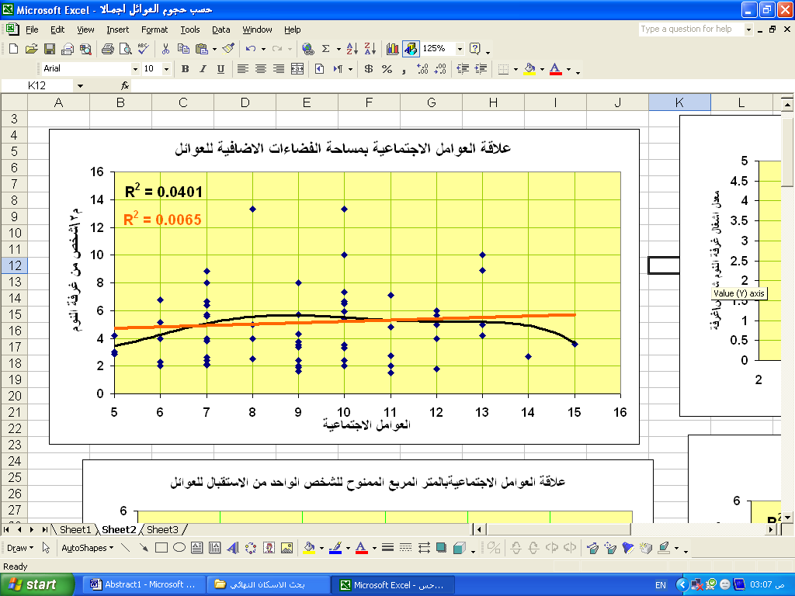
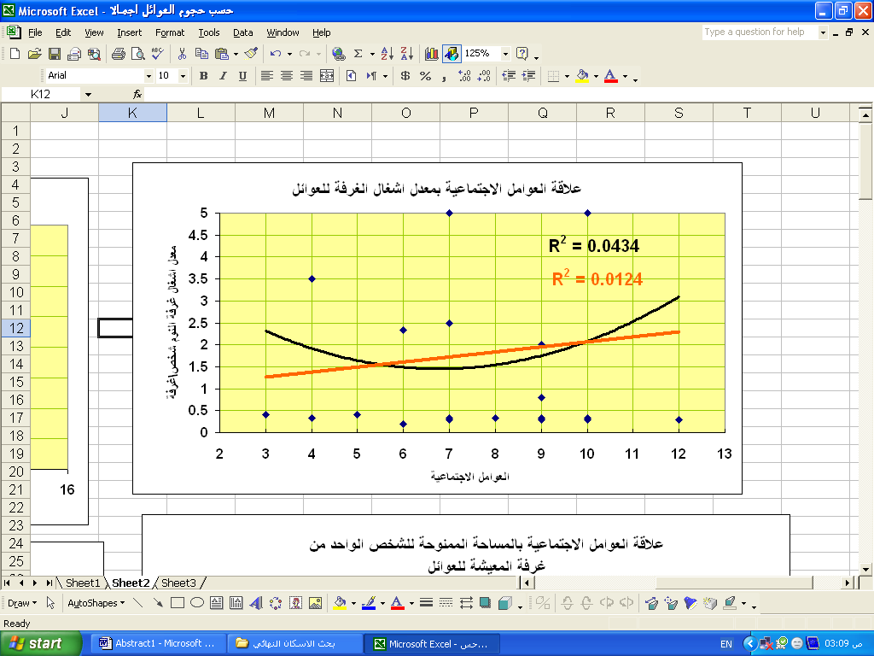
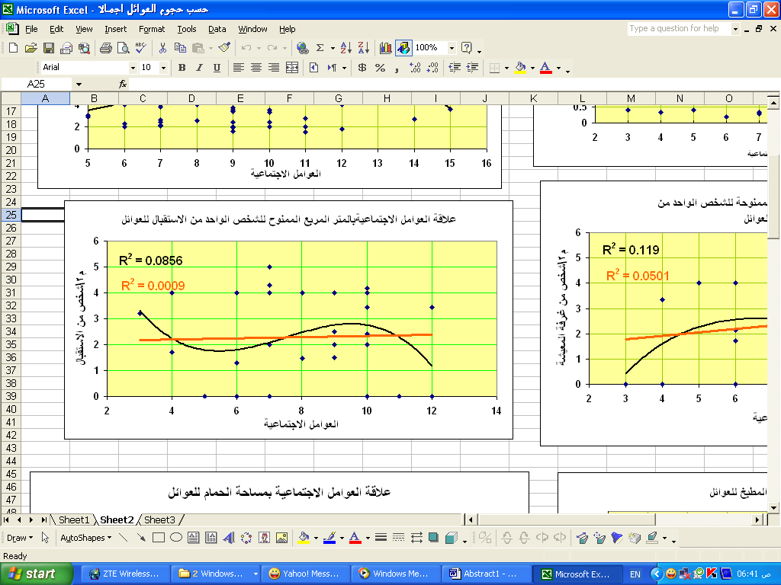
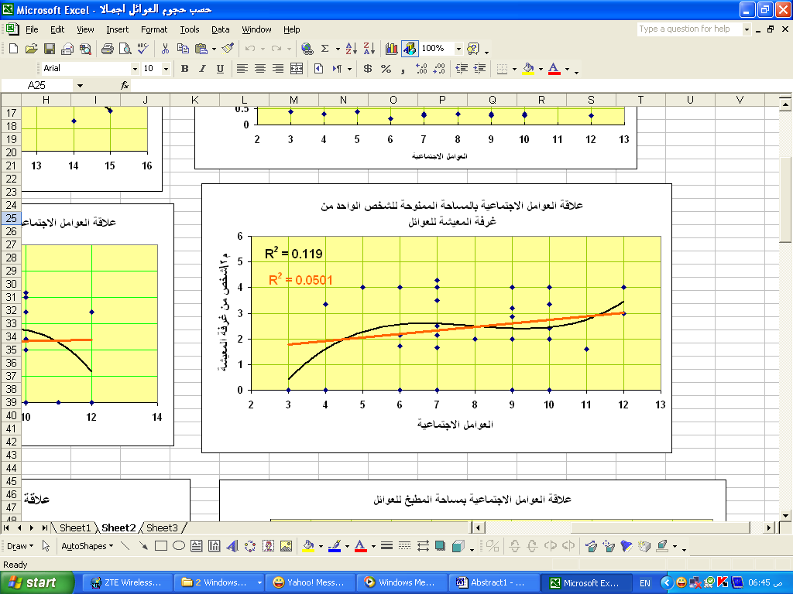
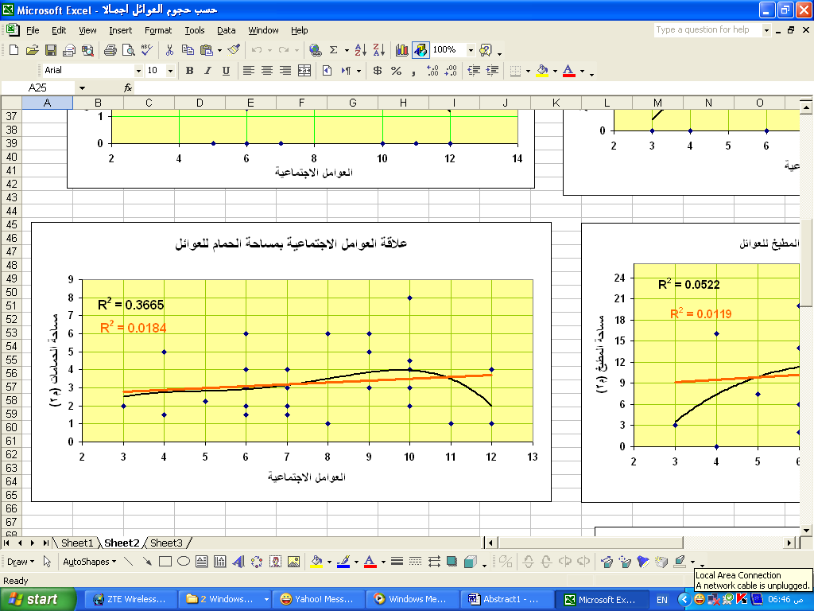
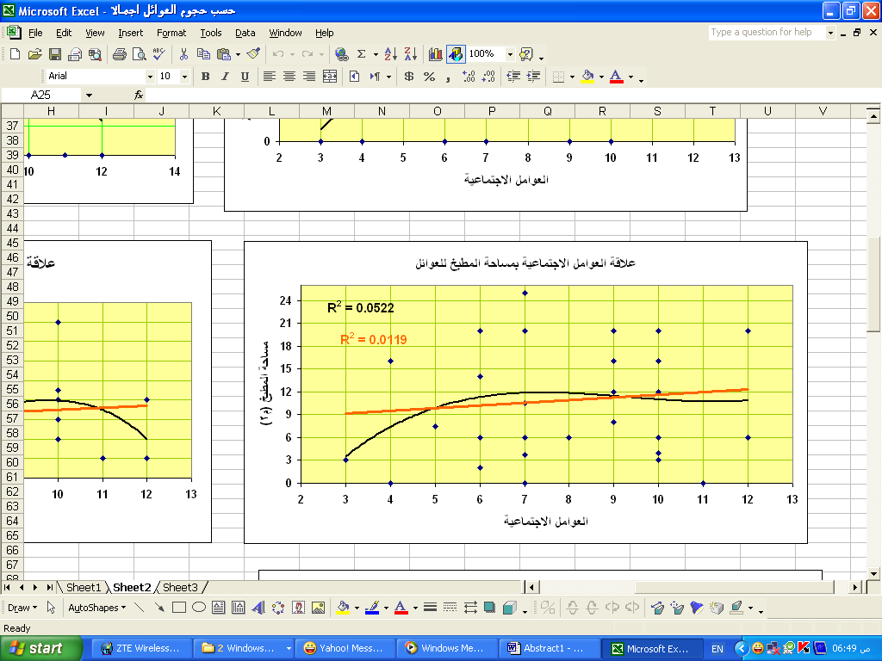
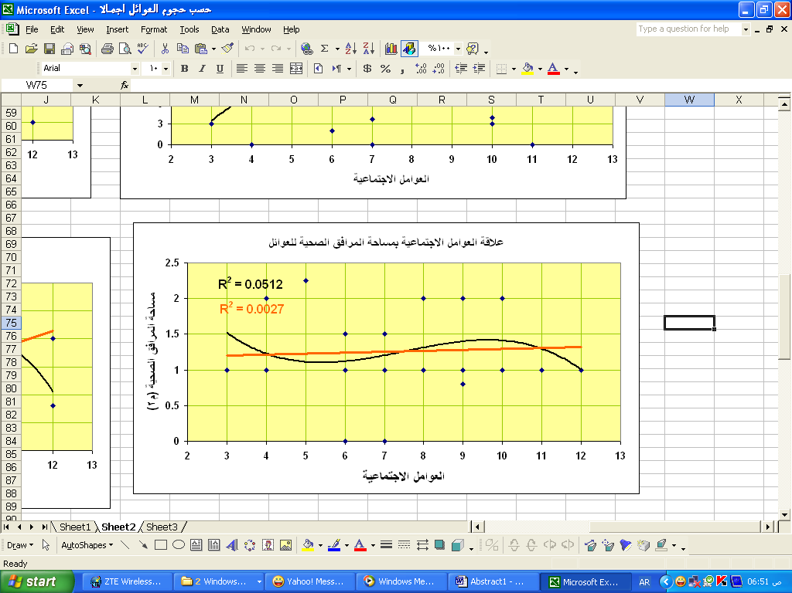

الشكل رقم ( 1 ) يبين المعايير المساحية المقبولة اجتماعيا وحسب تحليل العينات المنتخبة (للعوائل بشكل عام) اعداد الباحثان

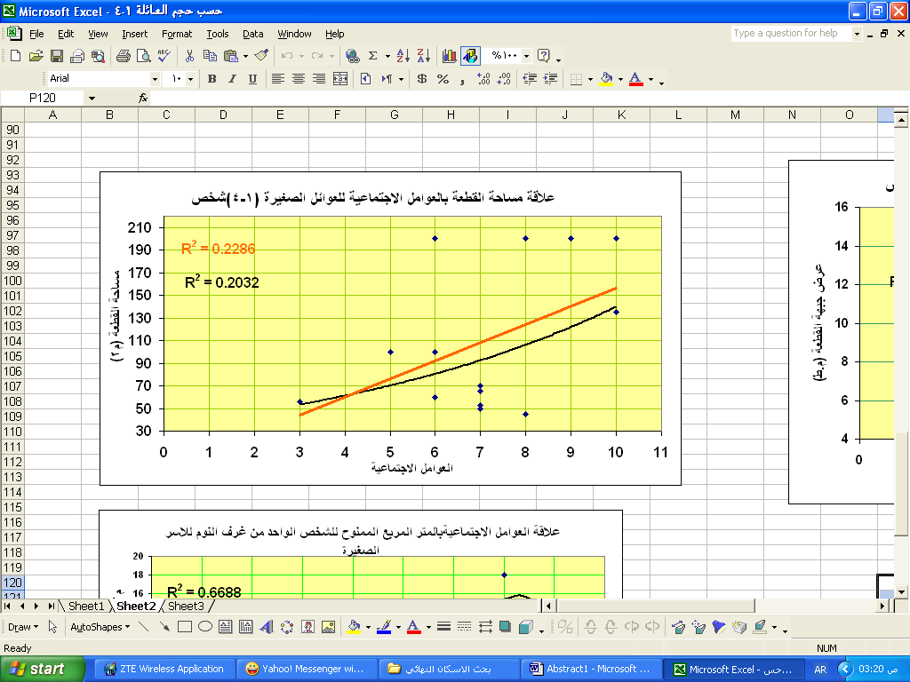
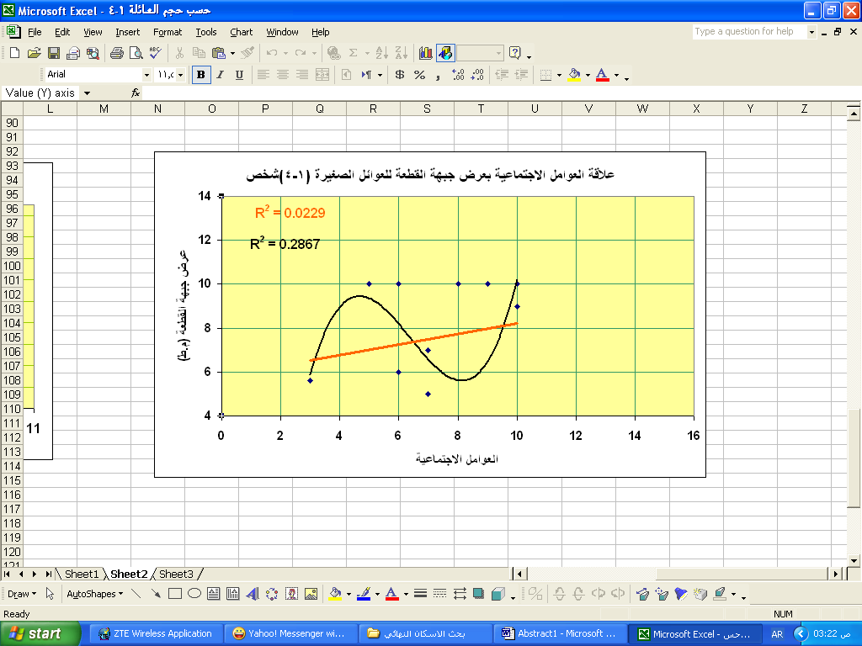
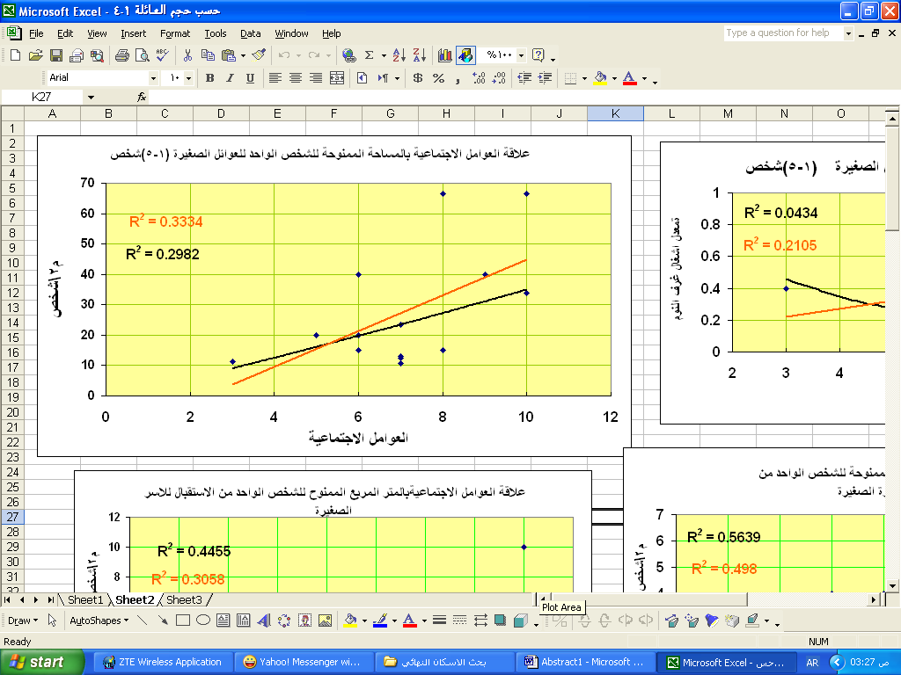
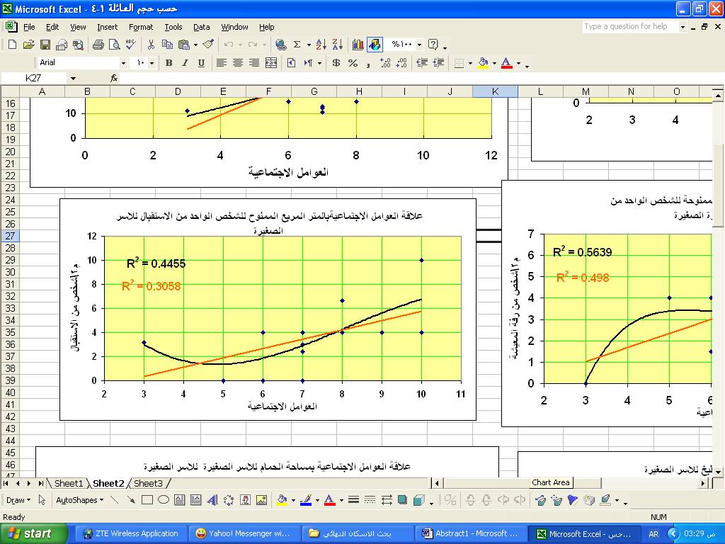
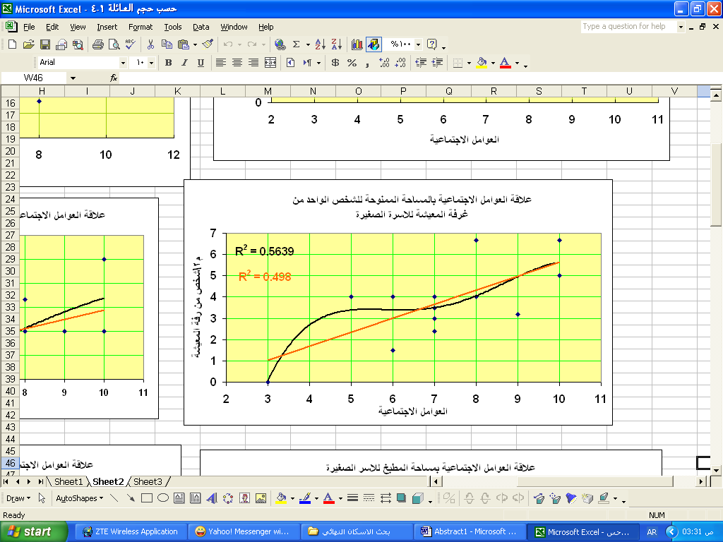
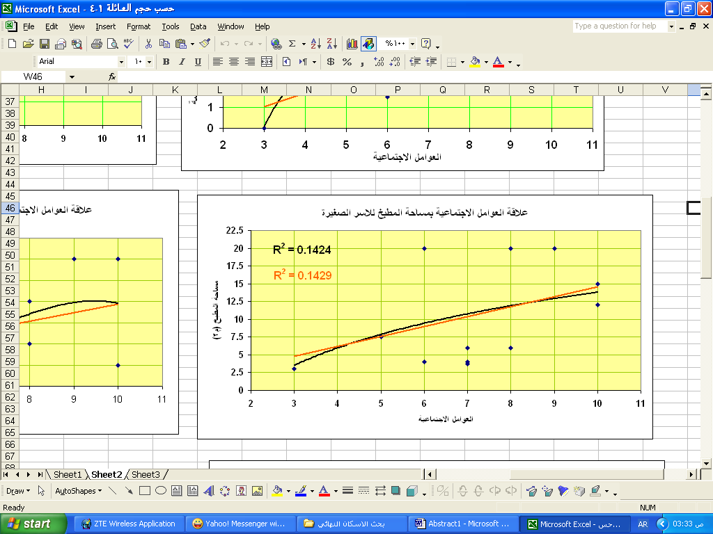
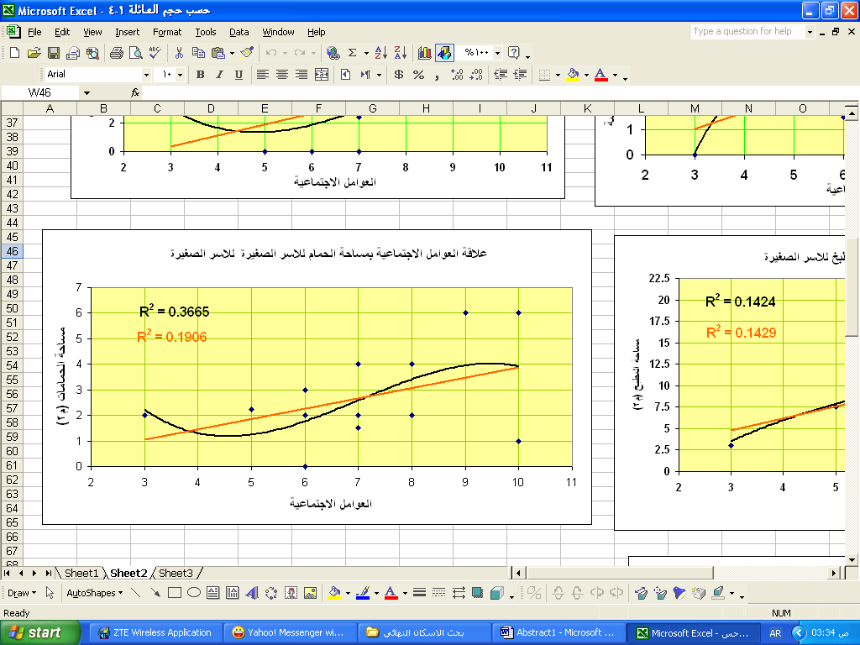
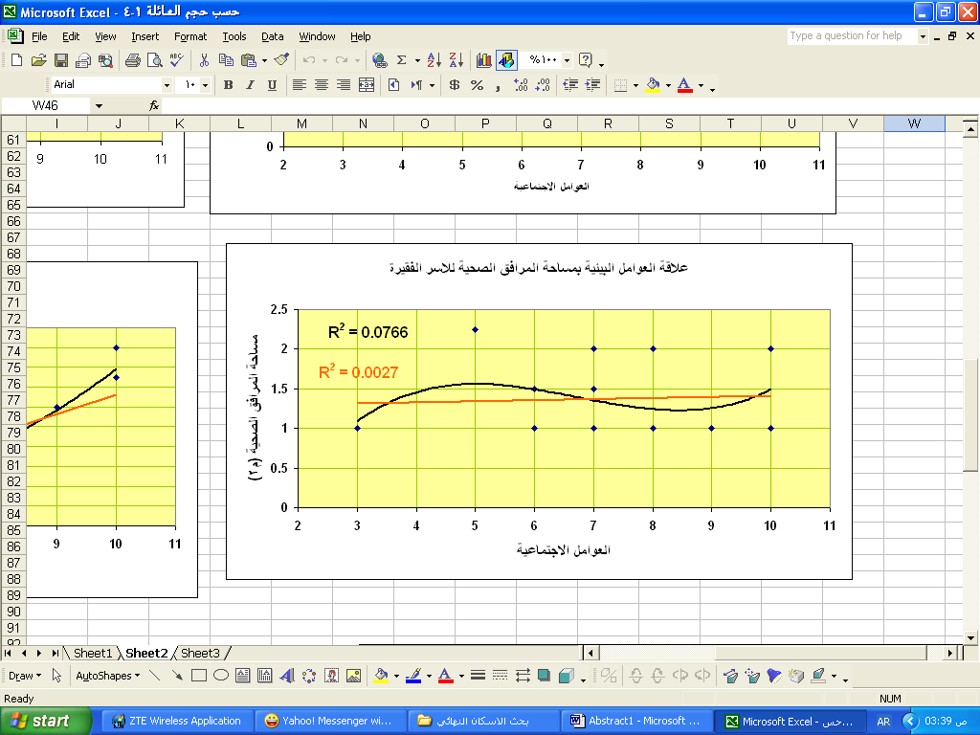
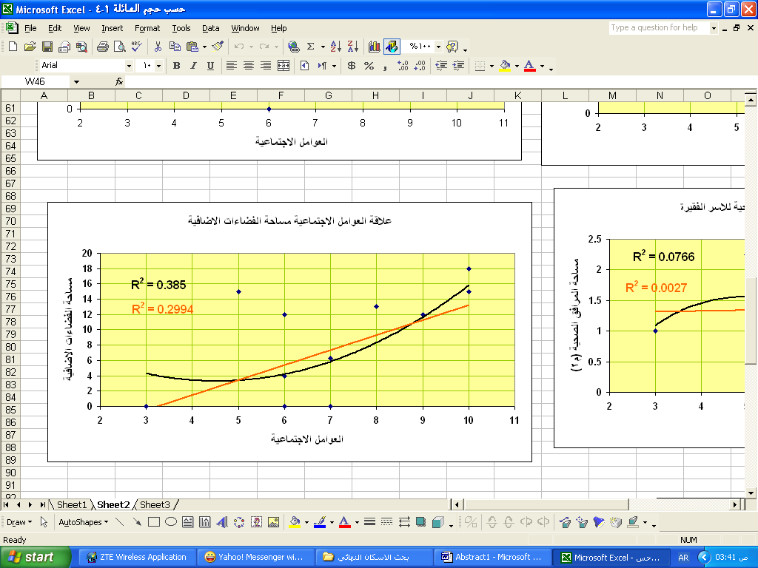
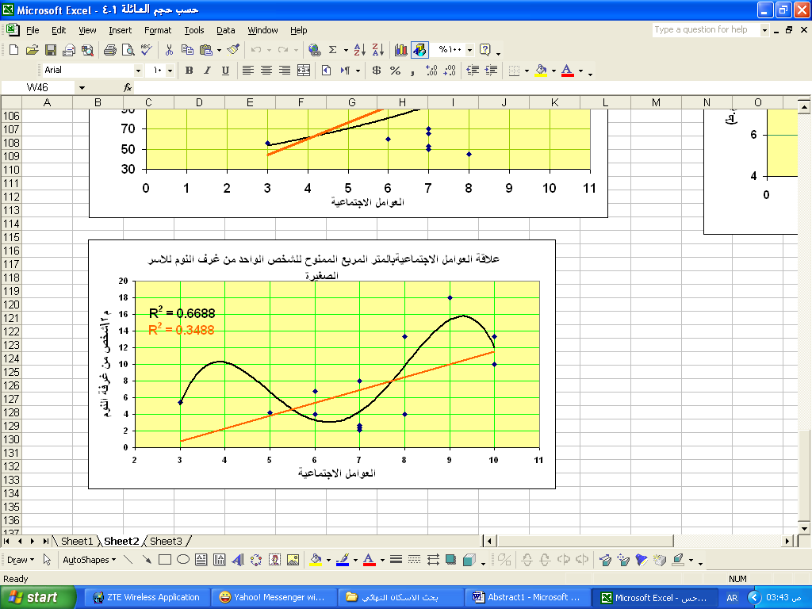

الشكل رقم ( 2 ) يبين المعايير المساحية المقبولة اجتماعيا وحسب تحليل العينات المنتخبة (للاسر الصغيرة 1-4) اعداد الباحثان

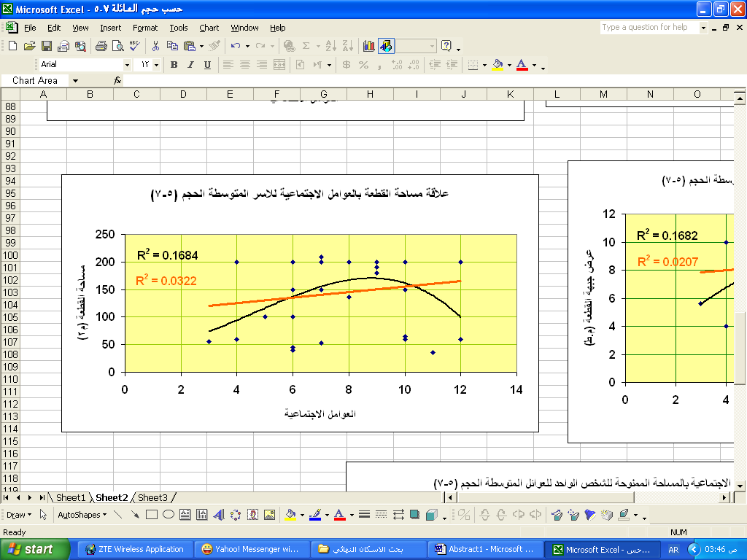
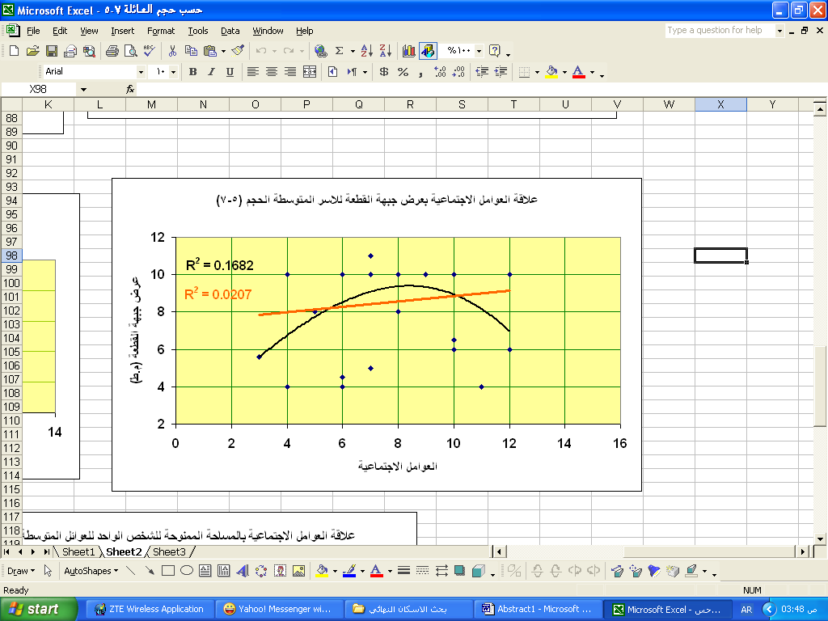
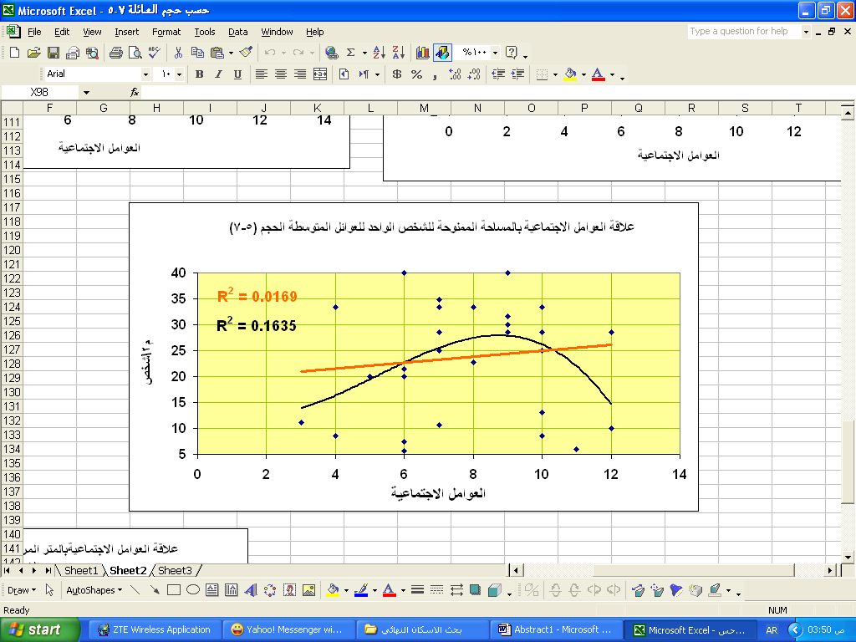
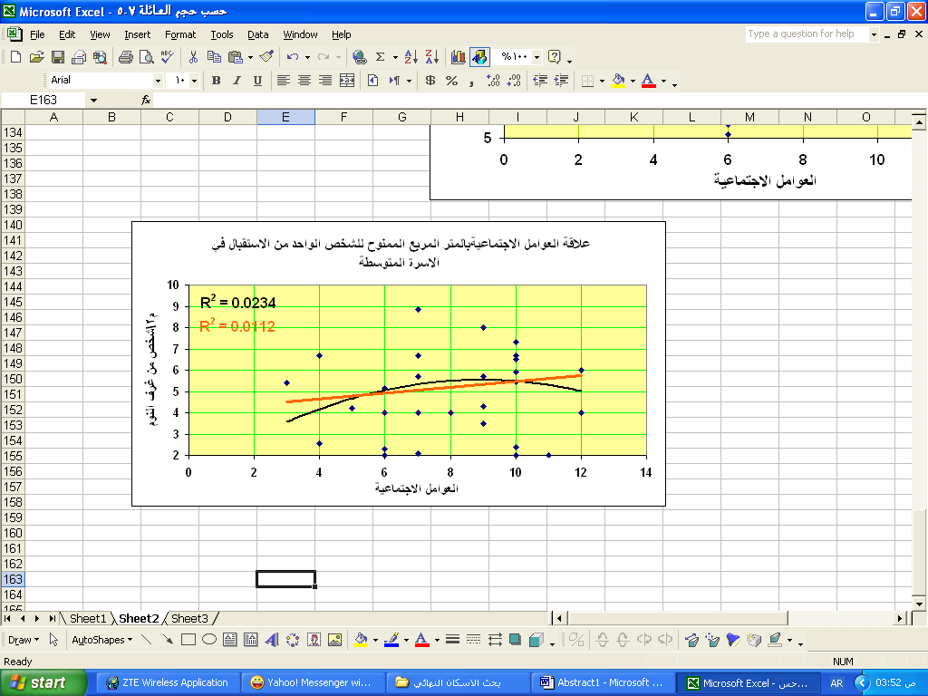
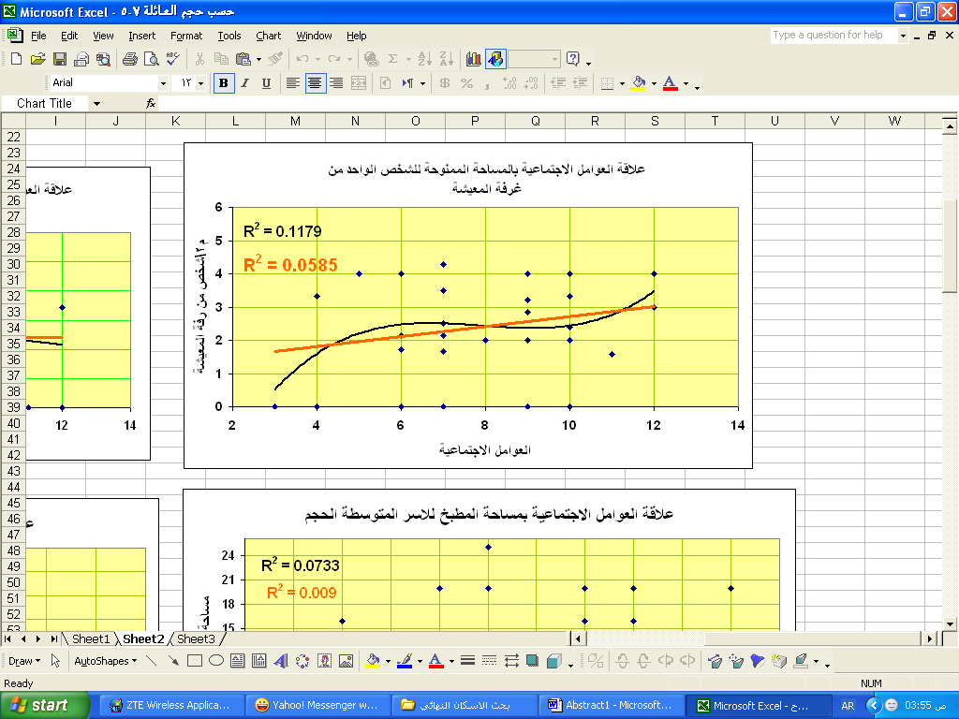
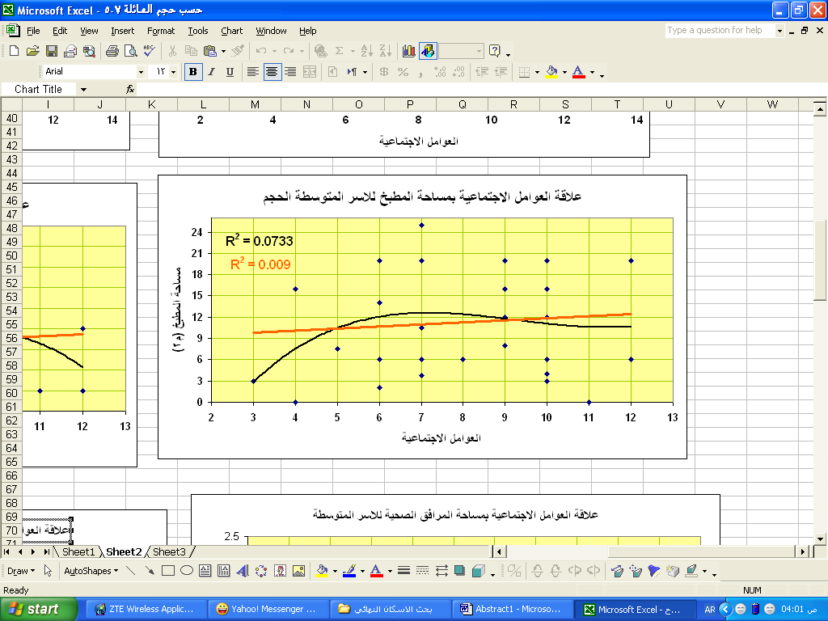
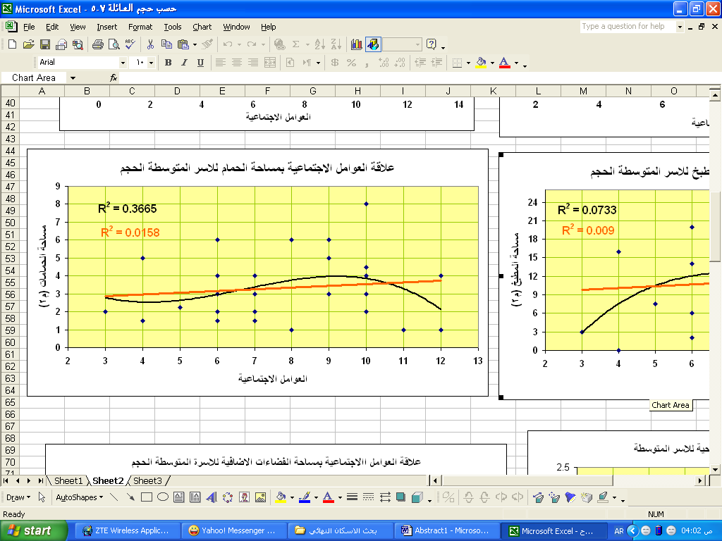
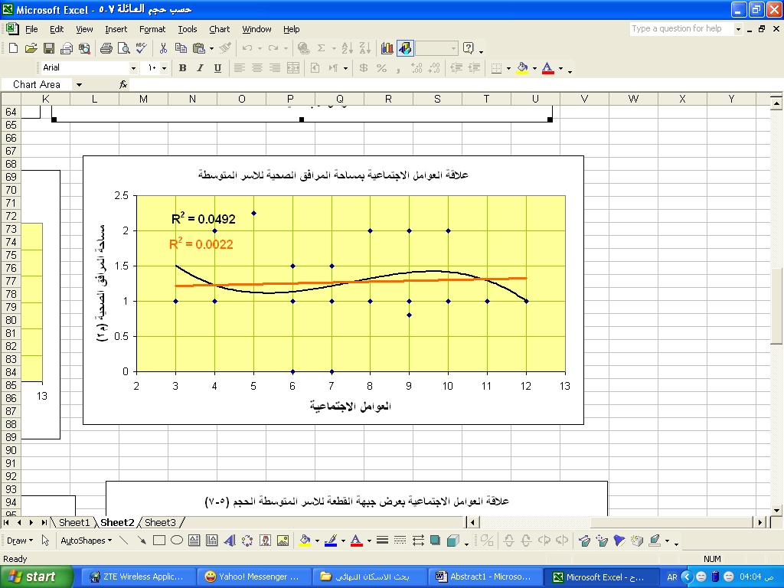
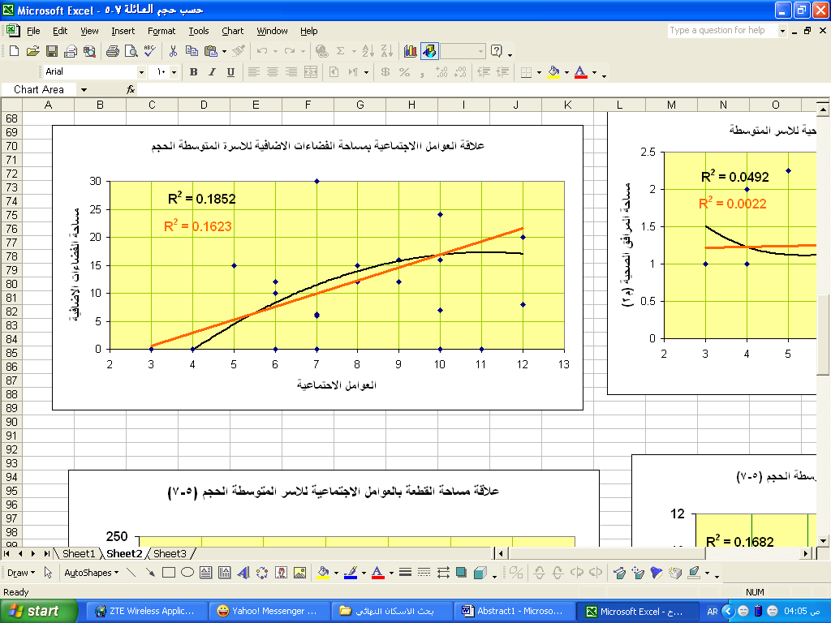
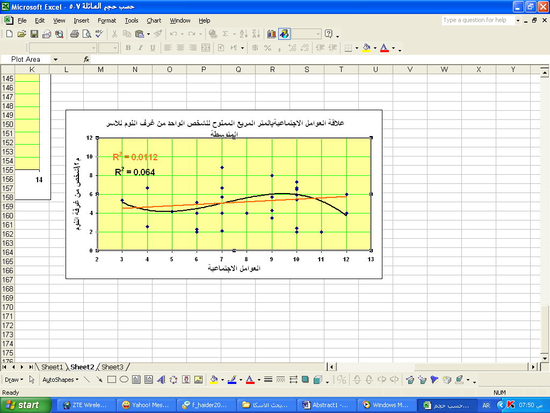

الشكل رقم ( 3 ) يبين المعايير المساحية المقبولة اجتماعيا وحسب تحليل العينات المنتخبة (للاسر المتوسطة الحجم 5-7) اعداد الباحثان

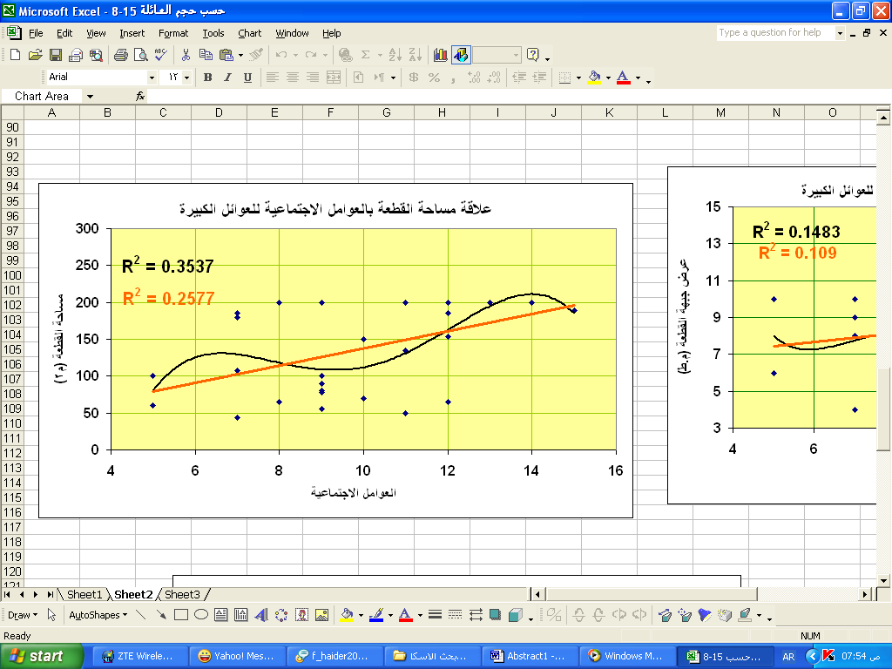
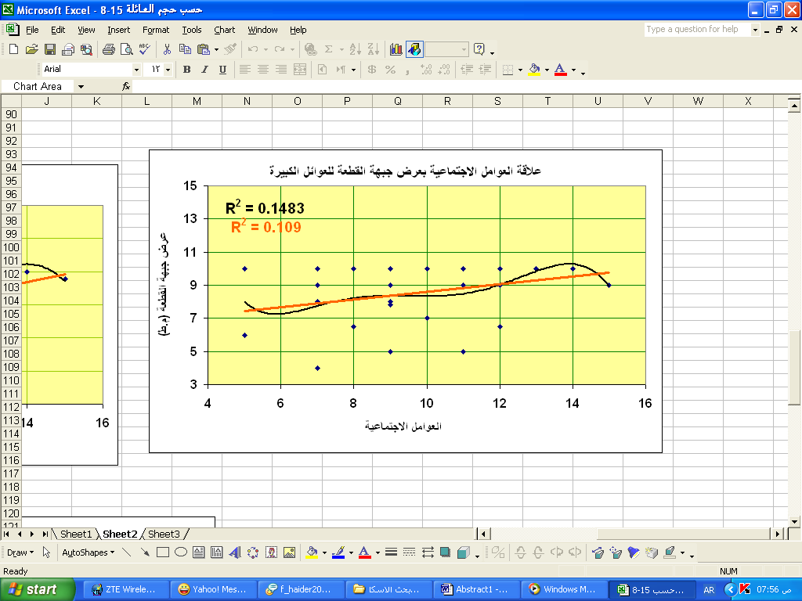
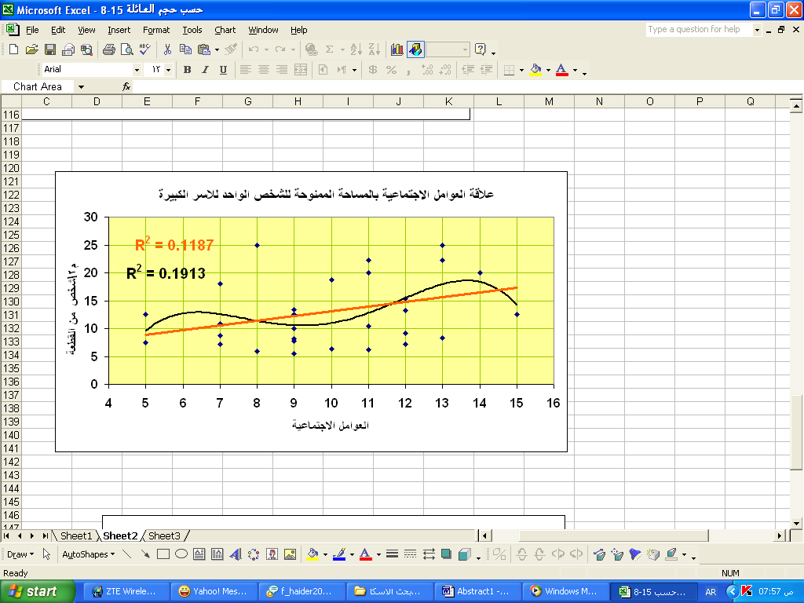
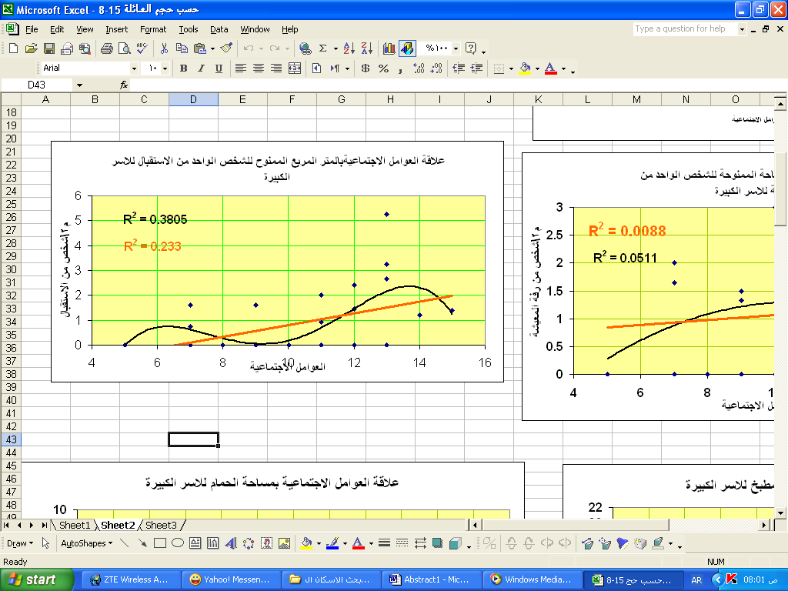
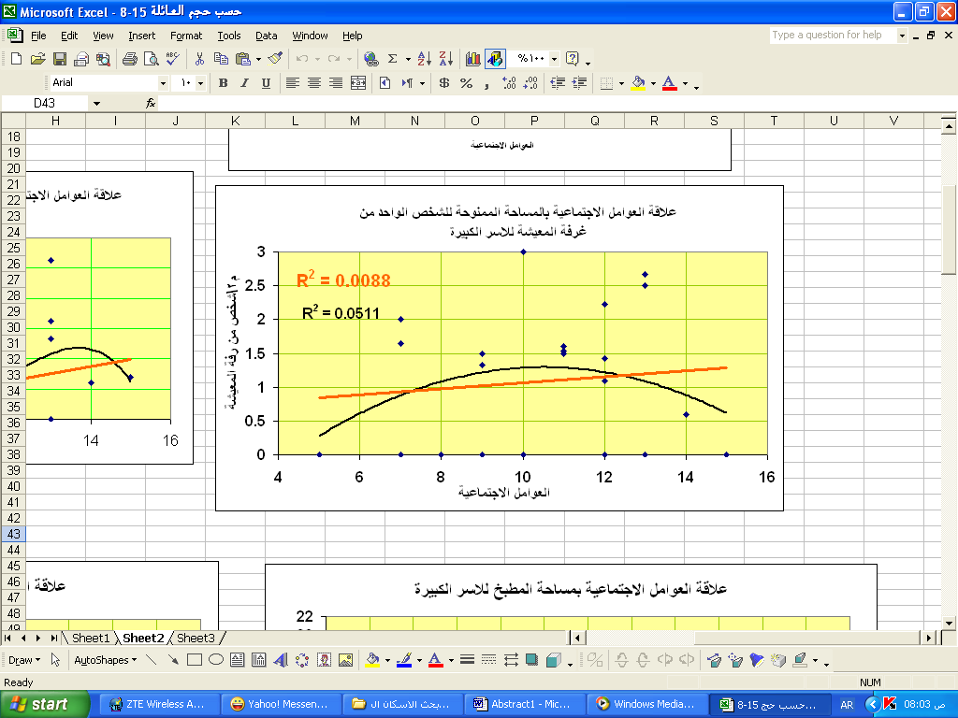
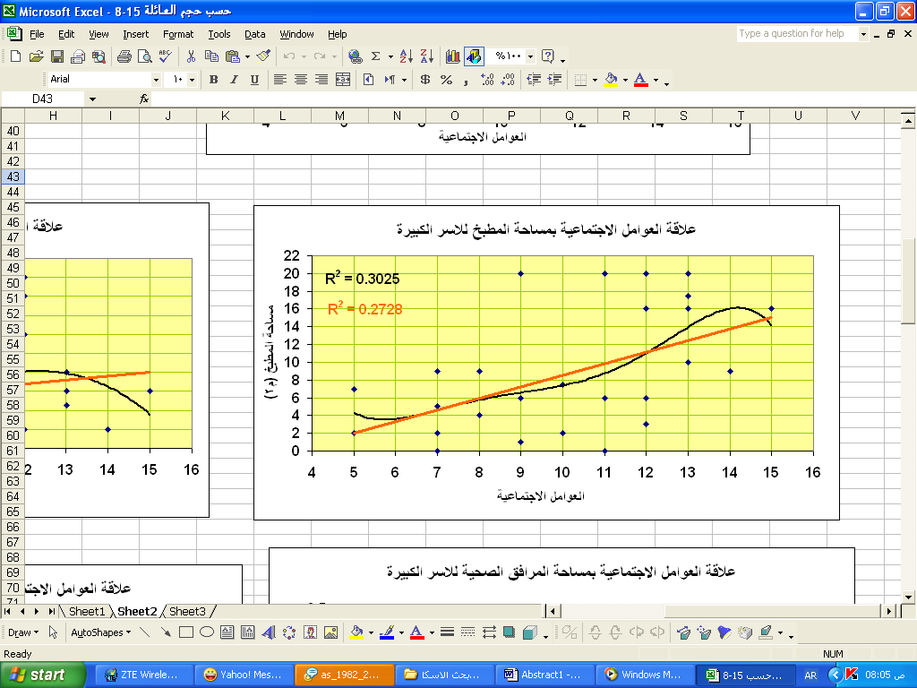
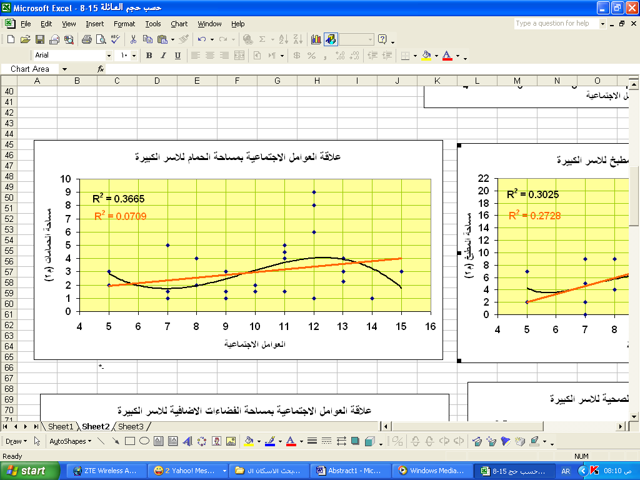
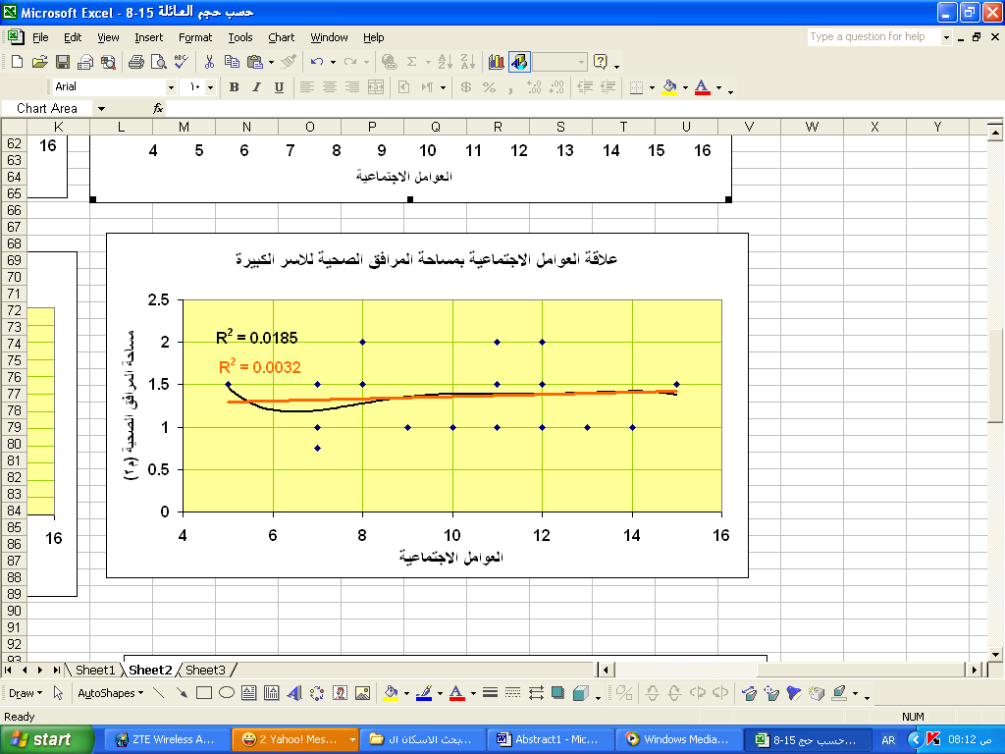
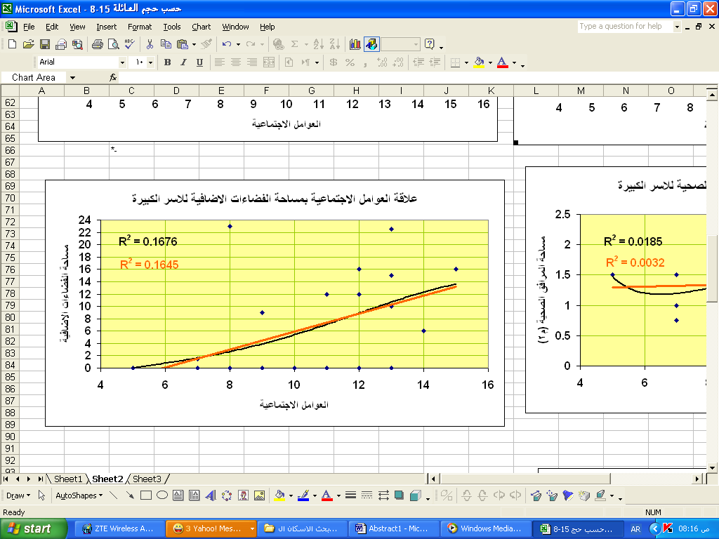
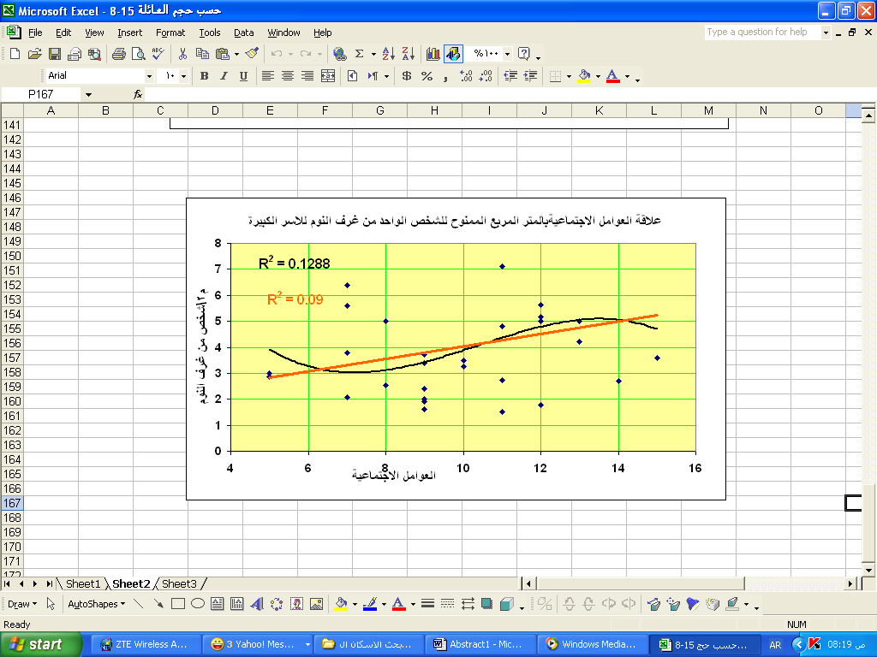

الشكل ررقم ( 4 ) يبين المعايير المساحية المقبولة اجتماعيا وحسب تحليل العينات المنتخبة (للاسر الكبيرة الحجم 8-فاكثر) اعداد الباحثان
ولتحديد المعيار المساحي وفقا للعامل الاجتماعي اعتمادا على ماورد في الفقرات اعلاه والناتجة من تحليل بيانات العينات تم حساب المعيار المساحي وحسب الاتي:
1:- اعتماد الحدود الدنيا والعليا لمساحة القطع السكنية المقبولة اجتماعيا ومن ثم استنتاج المساحة الصافية وحسب نسب التغطية للمناطق العمرانية.
2:-اعتماد الحدود الدنيا والعليا لمساحة مكونات الوحدة السكنية واستنتاج مساحة البناء الصافية ومن ثم استنتاج مساحة قطعة السكن المقبولة اجتماعيا وحسب نسب التغطية للمناطق العمرانية.
3:-من نتائج الفقرات (1 و2)اعلاه سيتم اعتماد المساحات الاكبر على اعتبار ان العلاقة طردية بين مساحة القطعة السكنية وتحقيق الجوانب الاجتماعية للساكنين.
4:- سيتم اعتماد معايير وزارة الاسكان والتعمير معايير التخطيط الحضري لتحديد مساحة فضاءات الحركة لعدم توفر معلومات دقيقة عن هذا الجانب وامتناع الكثير من العوائل بادلاء عن المعلومات الدقيقة في هذه الفقرة.
الجدول رقم (10):- المساحات الصافية للوحدات السكنية المقترحة وحسب حجم العائلة اعتمادا على مؤشرات العامل الاجتماعي

ت | اسم الفضاء | العوائل ذات الحجم الصغير(1-3)  S | العوائل ذات الحجم المتوسط (4-5)  M1 | العوائل ذات الحجم المتوسط (5-7)  M2 | العوائل ذات الحجم الكبير(8 -12)  L
1 | النوم | 16-48 | 24-30 | 30-42 | 40-60
2 | المعيشة | 5.5-22 | 14-17.5 | 17.5-24.5 | 12 -18
3 | الاستقبال | 7-28 | 10-12.5 | 12.5-17.5 | 18-27
4 | المطبخ | 13.5 | 11.5 | 11.5 | 16
5 | الحمام | 4 | 4 | 4 | 4
6 | المرافق الصحية | 1.25 | 1.25 | 1.25 | 1.25
7 | فضاءات الحركة(1) | 18-22 | 26-32 | 32-38 | 42-52
8 | الفضاءات الاضافية(2) | 16 | 16 | 16 | 14
9 | المساحة الصافية م2 | 81-155 | 107-125 | 125-155 | 147-195
المصدر:- اعداد الباحثان
(1):-تم اعتماد معايير وزارة الاسكان والتعمير معايير التخطيط الحضري لتحديد مساحة فضاءات الحركة لعدم توفر معلومات دقيقة عن هذا الجانب وامتناع الكثير من العوائل بادلاء عن المعلومات الدقيقة في هذه الفقرة
(2):-الفضاءات الاضافية تشمل الطارمات وفضاءات نشر الملابس ولعب الاطفال الموجودة داخل الوحدة السكنية

الجدول رقم (11):- المعايير المساحية المقترحة للوحدة السكنية (افرازات الارض الحضرية)وحسب حجم الاسرة والمنطقة العمرانية ووفقا للعامل الاجتماعي
حجم الوحدة | المساحة الصافية | مساحة الطابق الارضي | مساحة القطعة نسبة التغطية
حجم الوحدة | المساحة الصافية | مساحة الطابق الارضي | المنطفة العمرانية الاولى والثانية | المنطفة العمرانية الثالثة | المنطفة العمرانية الرابعة
حجم الوحدة | المساحة الصافية | مساحة الطابق الارضي | 100% | 65% | 55%
S | 81-155 | 81-155 | 81-155 | 125-240 | 147-280
M1 | 107-125 | 107-125 | 107-125 | 165-190 | 195-227
M2 | 125-155 | 113-143 | 113-143 | 175-220 | 200-260
L | 147-195 | 127-175 | 127-175 | 195-270 | 230-320
القطع المقترحة |  |  | 80-175 | 125-270 | 280-320
المصدر:- اعداد الباحثان
افترض الباحث ان الطابق الارضي يحوي على غرفتي نوم كحد اقصى ومعدل اشغال الغرف هو نفس الاسلوب المثبت في الجدول رقم (4)اعلاه
المبحث الرابع :- الموازنة بين العوامل الثلاثة(الاقتصادي والاجتماعي والبيئي)
ان توحيد المعايير السكنية التي تم التوصل اليها اعلاه في الجداول(5) و(9)و(11)يتطلب تحديد اهمية كل عامل من العوامل الثلاثة الاقتصادية والاجتماعية والبيئية في تحديد مساحات الوحدات السكنية المنفردة للاسر الفقيرة. ولغرض انجاز ذلك تم اجراء استبيان لمجموعة من الخبراءفي مجالات مختلفة (الاقتصادي ،الاجتماعي،البيئي) وتم انتخاب عينة مكونة من (25) خبير ومن ذوى الشهادات العليا(الدكتوراه) ولقد كانت نتائج الاستبيان كما ياتي:
- اهميةالعامل الاقتصادي (39%)
- اهميةالعامل الاجتماعي (33%)
- اهمية العامل البيئي (28%)
وبضرب هذه النسب بنظائرها من المعايير الاقتصادية والاجتماعية والبيئية ,تم الحصول على المعيار الموحد المستدام (المعيار المقترح من قبل الباحثين) كما في الجدول رقم (12)الاتي.
الجدول رقم (12):- المعايير المساحية المستدامة المقترحة للوحدة السكنية (افرازات الارض الحضرية) اعداد الباحثان
 |  | المناطق العمرانية
 | المعيار المساحي الموحد المستدام المقترح
المنطفة العمرانية الاولى والثانية | 65-136
المنطفة العمرانية الثالثة | 100-208
المنطفة العمرانية الرابعة | 180-252

الاستنتاجات:
بناءا على ماتقدم , يكون من الواضح الاستنتاج بان:
1- المعايير المساحية المقترحة للوحدة السكنية (افرازات الارض الحضرية)وحسب حجم الاسرة والمنطقة العمرانية ووفقا للعامل الاقتصادي
حجم الوحدة (1) |  |  | المساحة الصافية | مساحة الطابق الارضي | مساحة القطعة نسبة التغطية
 |  |  | المساحة الصافية | مساحة الطابق الارضي | المنطقة العمرانية الاولى والثانية | المنطقة العمرانية الثالثة | المنطفة العمرانية الرابعة
 |  |  | المساحة الصافية | مساحة الطابق الارضي | 100% | 65% | 55%
S |  |  | 59-84 | 59-84 | 59-84 | 90 – 125 | 100-147
M |  | M1 | 59-93 | 59-93 | 59-93 | 90 – 143 | 100-170
 |  | M2 | 93- 124 | 81-112 | 81-112 | 125-172 | 147-200
L |  |  | 124-148 | 100-124 | 100-124 | 154-190 | 180-225
E | E1 |  | 148-166 | 112-130 | 112-130 | 172 – 200 | 200-236
E | E2 |  | 169 | 121 | 121 | 186 | 220
القطع المقترحة |  |  |  |  | 59-130 | 90-200 | 150-250
2-المعايير المساحية المقترحة للوحدة السكنية (افرازات الارض الحضرية)وحسب حجم الاسرة والمنطقة العمرانية ووفقا للعامل البيئي
حجم الوحدة | المساحة الصافية | مساحة الطابق الارضي | مساحة القطعة نسبة التغطية
حجم الوحدة | المساحة الصافية | مساحة الطابق الارضي | المنطفة العمرانية الاولى والثانية | المنطفة العمرانية الثالثة | المنطفة العمرانية الرابعة
حجم الوحدة | المساحة الصافية | مساحة الطابق الارضي | 100% | 65% | 55%
S | 53.7-56.44 | 53.7-56.44 | 53.7-56.44 | 83-87 | 98-103
M1 | 56.44-74.8 | 56.44-64.8 | 56.44-64.8 | 87-100 | 103-118
M2 | 74.8-85.8 | 64.8-75.8 | 64.8-75.8 | 100-117 | 118-138
L | 85.8-105 | 75.8-95 | 75.8-95 | 117-146 | 138-173
 | القطع المقترحة |  | 56-95 | 87-146 | 103-173

3-المعايير المساحية المقترحة للوحدة السكنية (افرازات الارض الحضرية)وحسب حجم الاسرة والمنطقة العمرانية ووفقا للعامل الاجتماعي
حجم الوحدة | المساحة الصافية | مساحة الطابق الارضي | مساحة القطعة نسبة التغطية
حجم الوحدة | المساحة الصافية | مساحة الطابق الارضي | المنطفة العمرانية الاولى والثانية | المنطفة العمرانية الثالثة | المنطفة العمرانية الرابعة
حجم الوحدة | المساحة الصافية | مساحة الطابق الارضي | 100% | 65% | 55%
S | 81-155 | 81-155 | 81-155 | 125-240 | 147-280
M1 | 107-125 | 107-125 | 107-125 | 165-190 | 195-227
M2 | 125-155 | 113-143 | 113-143 | 175-220 | 200-260
L | 147-195 | 127-175 | 127-175 | 195-270 | 230-320
القطع المقترحة |  |  | 80-175 | 125-270 | 280-320
4- المعيار المساحي الموحد المستدام المقترح للوحدة السكنية (افرازات الارض الحضرية)
 |  | لمناطق العمرانية
 | المعيار المساحي الموحد المستدام المقترح
المنطفة العمرانية الاولى والثانية | 65-136
المنطفة العمرانية الثالثة | 100-208
المنطفة العمرانية الرابعة | 180-252
التوصيات
قد يكون من المفيد التوصية باعتماد المعيار المساحي المستدام الذي تم التوصل اليه في هذا البحث في إفرازات الأرض الحضرية وتوفير الأراضي السكنية للاسر الفقيرةفي مدينة الحلة وسائر المدن العراقية.
المصادر
احمد،د.فاضل حسن ، (1996). هندسة البيئة،جامعة عمر المختار،البيضاء،ليبيا.
اللجنة الاقتصادية والاجتماعية لغربي اسيا(الاسكوا)،(2001). " الاستدامة البيئية الحضرية مع تركيز خاص على المسكن والارض وضمان الحيازة منظور اقليمي"،الامم المتحدة،نيويورك.
الاعظمي،د. منذر، (1987). مجلة الاسكان والتعمير، العدد الثالث، كانون الثاني،ص6.
وزارة التخطيط،هيئة التخطيط الاقليمي،(1977). "اسس ومعايير الاسكان الحضري"،ص:60
Ministry of housing and construction,1982,op,cit,
Salvato, J.A.,P.E.,' (1986). 'Environmental Engineering and Sanitation'' , John Wiley and Sons,Inc.,U.S.A.
Newton ,D.F. ,(1974). ''Elements of Environmental Health'' ,A Bell and Howell Company, U.S.A.
Ehlers,V.M.,C.E., & Ernest W., Steel, C.E., (1965). "Municipal and Rural Sanitation", Mc Graw-Hill ,U.S.A.
Gooding, F. Glanville,& J. Dowing,(1959). "Domestic Sanitatio", Estates Gazette Ltd.,London.
World Health Organization,(1987). " The Community Health Worker " Geneva.

ملحق رقم(1)

بسم الله الرحمن الرحيم
جامعة بابل
كلية الهندسة
قسم الهندسة المعمارية
يقوم اساتذة قسم الهندسة المعمارية بدراسة وتحليل المعايير السكنية في العراق اقتصاديا واجتماعيا وبيئيا في محاولة لتحديد المعيار السكني(المساحة بالمتر المربع الممنوحة للشخص الواحد) والتوصل الى موازنة مقبولة اقتصاديا واجتماعيا وبيئيا بهدف حل مشكلة السكن للاسرة العراقية عموما والاسر الفقيرة خصوصا والخروج بنتائج وارقام محددة تخص المعيار السكني الممنوح للشخص بما يضمن تحقيق الراحة السكنية بيئيا واجتماعيا وباقل كلفة. ان هذا البحث للاغراض العلمية شاكرين تعاونكم معنا.

اسم البحث:- تقييس المعيار المساحي المستدام للوحدات السكنية المنفردة للأسر الفقيرة
استمارة استبيان للبيئة السكنية في محافظة بابل

اولا:- خصائص الاسرة العامة
1- العدد الكلي في المسكن( ) شخص,( )ذكور،( )اناث
2-عدد العوائل التي تشغل المسكن ( )عائلة
3- عدد الاطفال تحت سن (10) سنة( )طفل
4- المستوى التعليمي لرب البيت امي ابتدائية متوسطة اعدادية جامعة
5- المستوى التعليمي لربة البيت امي ابتدائية متوسطة اعدادية جامعة
6- هل تملك الاسرة سيارة خاصة( )،اذكر العدد.......
6- معدل الدخل الشهري للعائلة ( )دينار عراقي

ثانيا:- الخصائص المعمارية للوحدة السكنية
1- مساحة الوحدة السكنية( ) م² مساحة البناء ( ) م²
2- ابعاد القطعة طول(م)×عرض(م) ............. عشوائية.........
2- الفضاءات المكونة للوحدة السكنية:-

تفاصيل غرف النوم |  |  | تفاصيل الفضاءات الاخرى
ت | المساحة م²(طول×عرض) | عدد الاشخاص | الفضاء | المساحة م²(طول×عرض) | الفضاء | المساحة م²(طول×عرض)
1 |  |  | المعيشة |  | المخزن
2 |  |  | الاستقبال |  | ممرات الحركة
3 |  |  | المطبخ |  | الحديقة
4 |  |  | الحمام |  | الفناء
5 |  |  | حمام اخر |  | فضاء لعب الاطفال
6 |  |  | المرافق |  | فضاء نشر الملايس
 |  |  | الطارمة |  | كراج

ثالثا:- الخصائص البيئية للوحدة السكنية(الجوانب البيئية للمعيار المساحي)
3- الابعاد التقريبية لحوض العفونة (طول×عرض×عمق).......
4-معدل الفترة الزمنية بين تنظيف واخر للعوض ..........(تذكر مدة تقريبية بالايام)
7- هل يتوفر في المسكن وبصورة جيدة كل ماياتي:- حوض المرحاض( ) المغسلة( )،الدوش او البانيو( )،السنك( )،الكاونتر( )،الثلاجة( )،الطباخ( ).
9- هل الموقع خارج البيت :- الحمام( )، المرافق الصحية( )
10- هل توجد خصوصية للفضاءات (هل يتم اختراق الفضاء الى فضاء اخر )
غرف النوم.....الاستقبال........المعيشة.......
12- هل يتوفر الخزن الجيد للنفايات داخل الوحدة السكنية بحيث يمنع الحشرات والقوارض( ).
20-الغرف السكنية تحوي على شبابيك خارجية ومساحتها لاتقل عن متر مربع واحد في كل غرفة.....قابلة للفتح..........
21- يوجد شباك خارجي في :- الحمام.......وقابل للفتح......المرفق الصحية.......وقابل للفتح.

ثانيا:- الخصائص الاجتماعية للوحدة السكنية(الجوانب الاجتماعية للمعيار المساحي)
1-هل تشعربالراحة داخل الوحدة السكنية(من حيث المساحة والحجم )
نعم...............لا...............السبب............
2-هل تشعر بالراحة داخل الفضاءات السكنية(هل المساحة مريحة حسب تصورك )

ت | الفضاء | نعم | لا | الفضاء | نعم | لا
1 | غرف النوم |  |  | الطارمة
2 | المعيشة |  |  | المخزن
3 | الاستقبال |  |  | ممرات الحركة
4 | المطبخ |  |  | الحديقة
5 | الحمام |  |  | الفناء
6 | حمام اخر |  |  | قضاء لعب الاطفال
 | المرافق |  |  | قضاء نشر الملايس
3-هل الابواب الخارجة امينة ومحكمة( )
4-هل ترغب بفضاءات اضافية (تذكر مع ذكر السبب والحاجة)
5-اين يلعب اطفالك(دون سن العاشرة) داخل الوحدة السكنية........الشارع..........ساحة قرب الدار مخصصة للعب الاطفال.......
6- هل يمكن ربة البيت مراقبة الاطفال اثناء اللعب بصريا.......
سمعيا......
8- هل تشعر بالامان في الوحدة السكنية........
9- هل تستخدم الاستقبال والمعيشة للنوم ليلا.......بواقع كم شخص.........فرد
هل ترغب باستخدامها للنوم ليلا.............

شكرا لتعاونكم معنا....الباحثان

(1) الاستدامة البيئية والحضرية:-هي مقياس لمدى تلبية المنهجيات والسياسات والخطط التنموية البيئية والحضرية لحاجات المجتمع الحضري ،ومدى قابلية الوسائل المهجية المتبعة من قبل الاطراف المساهمة(سلطات مركزية،ومحلية،قطاع خاص،هيئات المجتمع المدني للتكرار وللتواصل وتعميم النجاحات الفردية المحققة في قطاعات حضرية(مثلا الاسكان والخدمات الحضرية الاساسية) وتنمية المجتمعات الحضرية. اللجنة الاقتصادية لغربي اسيا (الاسكوا)، 2001)
* (1)العوامل الاجتماعية تضمنت استبيان لامكانية توفير الراحة والامان والاحتواءات للكتل البنائية من خلال امكانية مراقبة الطل بصريا وسمعيا وكذلك توفير قدر كافي من الخصوصية. (2):- تم تحويل الاجابات للعوائل الى اوزان رقمية حيث نعم تمثل (3) متوسطة تمثل (2) وكلا تمثل (1) وعدم الاجابة تمثل (0) ثم جمع كل الارقام تحت اسم مجموع العوامل الاجتماعية.

